Проект договора купли-продажи муниципального имущества

ДОГОВОР № _____
купли-продажи муниципального имущества

город Кострома ______________ года

Муниципальное образование городской округ город Кострома, от имени которого выступает Управление имущественных и земельных отношений Администрации города Костромы, именуемое в дальнейшем «Продавец», в лице начальника Управления ____________________, действующего на основании Положения об Управлении, утвержденного постановлением Администрации города Костромы от 23 марта 2015 года № 604, с одной стороны, и ____________________, именуемый в дальнейшем «Покупатель», в лице ______________________, действующего на основании ___________________, с другой стороны, совместно именуемые «Стороны», в соответствии с Федеральным законом от 21 декабря 2001 года № 178-ФЗ «О приватизации государственного и муниципального имущества», Федеральным законом от 25 июня 2002 года № 73-ФЗ «Об объектах культурного наследия (памятниках истории и культуры) народов Российской Федерации», Положением об организации и проведении продажи государственного или муниципального имущества в электронной форме, утвержденным постановлением Правительства Российской Федерации от 27 августа 2012 года № 860, Положением о порядке приватизации муниципального имущества города Костромы, утвержденным решением Думы города Костромы от 28 января 2003 года № 2, Прогнозным планом приватизации муниципального имущества города Костромы на 2025 год и на плановый период 2026 и 2027 годов, утвержденного решением Думы города Костромы от 28 ноября 2024 года № 250, постановлением Администрации города Костромы от 11 августа 2025 года № 1750 «Об утверждении условий приватизации муниципального имущества города Костромы», протоколом о результатах конкурса от ______________ года № _______, заключили настоящий договор, именуемый в дальнейшем «Договор», о нижеследующем.

1. ПРЕДМЕТ ДОГОВОРА
1.1. Продавец обязуется передать в собственность Покупателя здание с кадастровым номером 44:27:040713:58, назначение: нежилое, площадью 229,4 квадратного метра по адресу: Российская Федерация, Костромская область, городской округ город Кострома, город Кострома, улица Пастуховская, дом 8, являющегося объектом культурного наследия регионального значения: «Дом жилой», посл. четв. XIX в. (регистрационный номер объекта культурного наследия в Едином государственном реестре объектов культурного наследия (памятников истории и культуры) народов Российской Федерации 441711271570005) (далее - Объект), отнесенное решением инспекции по охране объектов культурного наследия Костромской области от 7 февраля 2025 года № 05 (приложение 1 к Договору) к объектам культурного наследия, находящимся в неудовлетворительном состоянии, расположенное по адресу: Российская Федерация, Костромская область, городской округ город Кострома, город Кострома, улица Пастуховская, дом 8, а Покупатель обязуется принять Объект и уплатить за него определенную Договором цену.
1.2. Право собственности муниципального образования городской округ город Кострома на Объект подтверждается: записью государственной регистрации права в Едином государственном реестре недвижимости от 22 мая 2025 года № 44:27:040713:58-44/012/2025-1.
1.3. На момент заключения Договора Объект никому другому не продан, не заложен, в споре, под арестом (запрещением) не состоит, свободен от прав третьих лиц.
1.4. Обременения: обязанность покупателя по содержанию, использованию, сохранению Объекта, обеспечению доступа к Объекту; размещению наружной рекламы на Объекте и его территории; установке надписей и обозначений, содержащих информацию об Объекте, в соответствии с требованиями, установленными Федеральным законом от 25 июня 2002 года № 73-ФЗ «Об объектах культурного наследия (памятниках истории и культуры) народов Российской Федерации» и охранным обязательством, утвержденным приказом инспекции по охране объектов культурного наследия Костромской области от 4 апреля 2024 года № 38 (с изменениями, несёнными приказом инспекции по охране объектов культурного наследия Костромской области от 23 июля 2025 года № 54-оо)
«Об утверждении охранного обязательства собственника или иного законного владельца объекта культурного наследия регионального значения, включенного в единый государственный реестр объектов культурного наследия (памятников истории и культуры) народов Российской Федерации, «Дом жилой», посл. четв. XIX в. (Костромская область, городской округ город Кострома, город Кострома, улица Пастуховская, дом 8)» (далее – Охранное обязательство) , согласно приложению 2 к Договору.

2. ЦЕНА ДОГОВОРА И ПОРЯДОК ОПЛАТЫ
2.1. Цена продажи Объекта составляет _____________ рублей (_________________________) рублей __ копеек, кроме того ____________ (_________________________) рублей - налог на добавленную стоимость.
2.2. Покупатель оплачивает Объект единовременно в течение 10 (десяти) рабочих дней после заключения Договора безналичным денежным расчетом в следующем порядке:
2.2.1. _______________ (_______________) рублей ___ копеек по следующим реквизитам: Управление федерального казначейства по Костромской области (Управление имущественных и земельных отношений Администрации города Костромы), ИНН 4401006568, КПП 440101001, единый казначейский счет 40102810145370000103, казначейский счет 03100643000000014100, банк получателя ВОЛГО-ВЯТСКОЕ ГУ БАНКА РОССИИ//УФК ПО КОСТРОМСКОЙ ОБЛАСТИ г. Кострома, БИК ТОФК 042202103, код бюджетной классификации 96611413040040000410, код ОКТМО 34701000 назначение платежа: по договору купли-продажи №____
Или:
_______________ (_______________) рублей ___ копеек - часть задатка за участие в конкурсе зачисляется в счет платежа по Договору за Объект без учета налога на добавленную стоимость по следующим реквизитам: Управление федерального казначейства по Костромской области (Управление имущественных и земельных отношений Администрации города Костромы), ИНН 4401006568, КПП 440101001, единый казначейский счет 40102810145370000103, казначейский счет 03100643000000014100, банк получателя ВОЛГО-ВЯТСКОЕ ГУ БАНКА РОССИИ//УФК ПО КОСТРОМСКОЙ ОБЛАСТИ г. Кострома, БИК ТОФК 042202103, код бюджетной классификации 96611413040040000410, код ОКТМО 34701000;
2.2.2. 840 774 (Восемьсот сорок тысяч семьсот семьдесят четыре) рубля 40 копеек - задаток за участие в конкурсе зачисляется в счет платежа по Договору за Муниципальное имущество;
2.2.3. _______________ (_______________) рублей ___ копеек - налог на добавленную стоимость по следующим реквизитам: Управление федерального казначейства по Костромской области (Управление имущественных и земельных отношений Администрации города Костромы), ИНН 4401006568, КПП 440101001, единый казначейский счет 40102810145370000103, казначейский счет 03232643347010004100, банк получателя ВОЛГО-ВЯТСКОЕ ГУ БАНКА РОССИИ//УФК ПО КОСТРОМСКОЙ ОБЛАСТИ г. Кострома, БИК ТОФК 042202103, код ОКТМО 34701000 назначение платежа: НДС по договору купли-продажи №____.
Или: На основании пункта 3 статьи 161 главы 21 части II Налогового кодекса Российской Федерации Покупатель уплачивает налог на добавленную стоимость самостоятельно.
2.3. _______________ (_______________) рублей ___ копеек - часть задатка, превышающая цену продажи, указанную в пункте 2.1 Договора без учета налога на добавленную стоимость, Продавец перечисляет безналичным денежным переводом Покупателю по реквизитам, указанным в письменном заявлении Покупателя.
2.4. Факт перечисления денежных средств, указанных в пунктах 2.2.1, 2.2.2 Договора, подтверждается выпиской Управления федерального казначейства по Костромской области с лицевого счета Продавца о поступлении денежных средств в бюджет города Костромы; факт перечисления денежных средств, указанных в пункте 2.2.3 Договора, подтверждается выпиской из казначейского счета Продавца.

3. ОБЯЗАННОСТИ СТОРОН
3.1. Продавец обязан передать Объект Покупателю по передаточному акту не позднее чем через 30 (тридцать) дней после дня его полной оплаты в размере, сроки и в порядке, установленные Договором; данное обязательство считается исполненным надлежащим образом с момента подписания Сторонами передаточного акта.
3.2. Покупатель обязан:
3.2.1. оплатить Объект в размере, сроки и в порядке, установленные Договором; данное обязательство считается исполненным надлежащим образом в случае, если денежные средства, указанные в пункте 2.2.1, 2.2.3 Договора, поступили в размере, в срок и на соответствующие реквизиты.
3.2.2. принять от Продавца Муниципальное имущество по передаточному акту, с момента подписания которого Покупатель несет риск его случайной гибели или случайного повреждения.
3.2.3. выполнить требования Охранного обязательства;
3.2.4. выполнить в срок и в полном объеме условия конкурса по проведению работ по сохранению Объекта в порядке, установленном Федеральным законом от 25 июня 2002 года № 73-ФЗ «Об объектах культурного наследия (памятниках истории и культуры) народов Российской Федерации», Охранным обязательством, заданием на проведение работ по сохранению Объекта, постановлением Администрации города Костромы от 11 августа 2025 года № 1750 «Об утверждении условий приватизации муниципального имущества города Костромы»;
соблюдать требования, установленные Охранным обязательством:
обязанность покупателя по содержанию и использованию Объекта в соответствии с Разделом 3 Охранного обязательства;
обязанность покупателя по соблюдению требований к благоустройству в границах территории Объекта в соответствии с подпунктом 8 пункта 1 статьи 47.3 Федерального закона от 25 июня 2002 года № 73-ФЗ «Об объектах культурного наследия (памятниках истории и культуры) народов Российской Федерации» – не допускать ухудшения состояния территории Объекта, включённого в реестр, поддерживать территорию Объекта в благоустроенном состоянии;
обязанность покупателя по размещению наружной рекламы на Объекте, его территории в случае, если её размещение допускается в соответствии с законодательством Российской Федерации;
обязанность покупателя обеспечить финансирование и организацию проведения научно-исследовательских, изыскательских, проектных работ на Объекте (для последующего проведения работ по реставрации и приспособлению Объекта для современного использования) в срок до 31 августа 2026 года;
обязанность покупателя обеспечить финансирование и организацию проведения работ по консервации, ремонту, реставрации и приспособлению Объекта для современного использования, в соответствии с порядком, предусмотренным статьёй 45 Федерального закона от 25 июня 2002 года № 73-ФЗ «Об объектах культурного наследия (памятниках истории и культуры) народов Российской Федерации» в срок до 31 августа 2027 года;
обязанность покупателя установить на Объект информационную надпись и обозначения, соответствующие требованиям постановления Правительства Российской Федерации от 10 сентября 2019 года № 1178 «Об утверждении Правил установки информационных надписей и обозначений на объекты культурного наследия (памятники истории и культуры) народов Российской Федерации, содержания этих информационных надписей и обозначений, а также требований к составу проектов установки и содержания информационных надписей и обозначений, на основании которых осуществляется такая установка» в срок до 31 августа 2027 года;
обязанность покупателя обеспечить беспрепятственный доступ граждан к Объекту со стороны главного (северо-восточного) фасада со стороны улицы Пастуховская после проведения комплекса работ по сохранению Объекта.
3.2.5. в течение 10 (десяти) рабочих дней со дня истечения срока выполнения условий конкурса, указанных в пункте 3.2.4 Договора, направить в Администрацию города Костромы сводный (итоговый) отчёт о выполнении им условий конкурса в целом с приложением всех необходимых документов;
3.2.6. письменно сообщать Продавцу об изменениях своих реквизитов, указанных в пункте 7.2 Договора, в течение 5 (пяти) рабочих дней со дня таких изменений.
3.2.7. в течении 1 (одного) месяца с даты регистрации права собственности на Объект обратиться к Продавцу с заявлением о предоставлении в аренду земельного участка с кадастровым номером 44:27:040713:78, имеющего местоположение Костромская область, город Кострома, улица Пастуховская, дом 8.
3.3. Пункты 3.2.3, 3.2.4 Договора являются его существенными условиями.
4. ОТВЕТСТВЕННОСТЬ СТОРОН
4.1. Стороны несут ответственность за ненадлежащее выполнение условий Договора в соответствии с законодательством Российской Федерации.
4.2. За нарушение срока перечисления денежных средств, указных в пунктах 2.2.1, 2.2.3 Договора, и (или) неполное их перечисление, а также за нарушение пункта 3.2.7. Договора Покупатель уплачивает Продавцу неустойку в виде пени за каждый день просрочки в размере 1/300 (одной трехсотой) ключевой ставки Банка России, действующей на дату выполнения денежного обязательства, которые перечисляются на следующие реквизиты: Управление федерального казначейства по Костромской области (Управление имущественных и земельных отношений Администрации города Костромы), ИНН 4401006568, КПП 440101001, единый казначейский счет 40102810145370000103, казначейский счет 03100643000000014100, банк получателя ВОЛГО-ВЯТСКОЕ ГУ БАНКА РОССИИ//УФК ПО КОСТРОМСКОЙ ОБЛАСТИ г. Кострома, БИК ТОФК 042202103, код бюджетной классификации, код бюджетной классификации 96611607090040002140, код ОКТМО 34701000, назначение платежа: пени по договору купли-продажи № ____.
4.3. Уплата неустойки не освобождает Покупателя от исполнения обязательств по Договору.

5. ДЕЙСТВИЕ, ИЗМЕНЕНИЕ И РАСТОРЖЕНИЕ ДОГОВОРА
5.1. Договор признается Сторонами заключенным с момента его подписания и действует до полного исполнения Сторонами его условий.
5.2. Договор может быть изменен или расторгнут по письменному соглашению Сторон или их уполномоченных представителей.
5.3. Договор может быть расторгнут в случае нарушения Покупателем предусмотренного пунктом 3.2.4 существенного условия Договора.
5.4. Договор может быть расторгнут по иным основаниям, установленным законодательством Российской Федерации.
5.5. Расторжение Договора не освобождает Покупателя от выплаты неустойки, установленной в пункте 4.2 Договора.
5.6. В случае расторжения Договора по основаниям, указанным в пункте 5.3 Договора, Объект возврату в собственность муниципального образования городской округ город Кострома без возмещения Покупателю стоимости Объекта, включая неотделимые улучшения, и без компенсации расходов, связанных с исполнением Договора.
6. ЗАКЛЮЧИТЕЛЬНЫЕ ПОЛОЖЕНИЯ
6.1. До заключения Договора Покупатель ознакомился с состоянием Муниципального имущества.
6.2. Право собственности на Муниципальное имущество возникает у Покупателя с момента государственной регистрации права в Едином государственном реестре недвижимости.
6.3. Сроки, указанные в Договоре, исчисляются днями; течение срока начинается на следующий день после наступления события, которым определено его начало.
6.4. По вопросам, не урегулированным Договором, Стороны руководствуются действующим законодательством Российской Федерации.
6.5. Сообщения Покупателю в рамках Договора могут направляться следующими способами:
6.5.1. заказным письмом по адресу, указанному в пункте 7.2 Договора;
6.5.2. посредством факсимильной связи, электронной почты или другим способом связи при условии, что соответствующий способ связи позволяет достоверно установить, от кого исходило сообщение и кому оно адресовано; сообщения по Договору влекут гражданско-правовые последствия для Стороны, которой они направлены, с момента доставки данных сообщений ей или ее представителю; такие последствия возникают и в том случае, когда сообщение не было вручено адресату по зависящим от него обстоятельствам.
6.6. Сообщение, направленное способом, указанным в пункте 6.5.1 Договора, считается полученным в день его вручения Покупателю либо в день извещения Покупателя организацией почтовой связи или курьерской службой об отсутствии Покупателя по адресу, указанному в пункте 7.2 Договора, или отказе Покупателя от получения уведомления, который зафиксирован организацией почтовой связи или курьерской службой.
6.7. Споры между Сторонами, возникающие при исполнении Договора, разрешаются ими путем переговоров; в случае недостижения согласия такие споры подлежат разрешению в суде по месту нахождения Продавца.
6.8. Договор составлен в 2 (двух) экземплярах, имеющих одинаковую юридическую силу, предназначенных для Продавца и Покупателя.

7. ЮРИДИЧЕСКИЕ АДРЕСА И РЕКВИЗИТЫ СТОРОН
7.1. Продавец: Управление имущественных и земельных отношений Администрации города Костромы, адрес (место нахождения): 156005, Костромская область, город Кострома, площадь Конституции, дом 2, ОГРН 1034408610411, ИНН 4401006568, КПП 440101001, телефоны 8 (4942) 42 68 41, 42 55 92, e-mail: uizo@gradkоstroma.ru.
7.2. Покупатель:

8. ПОДПИСИ СТОРОН
Продавец:  Управление имущественных и земельных отношений Администрации города Костромы |  | Покупатель:
М. П. |  | М. П.

Приложение 1
к договору купли-продажи
муниципального имущества
от _____________ года № ______
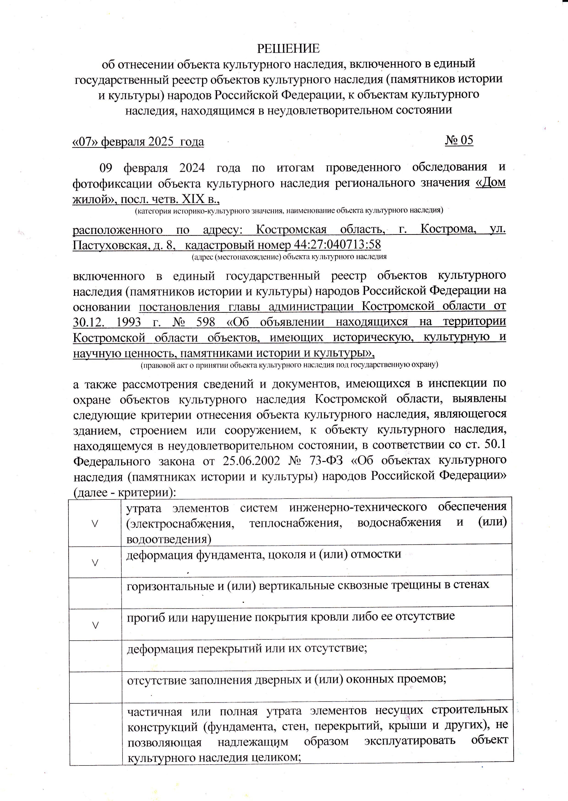
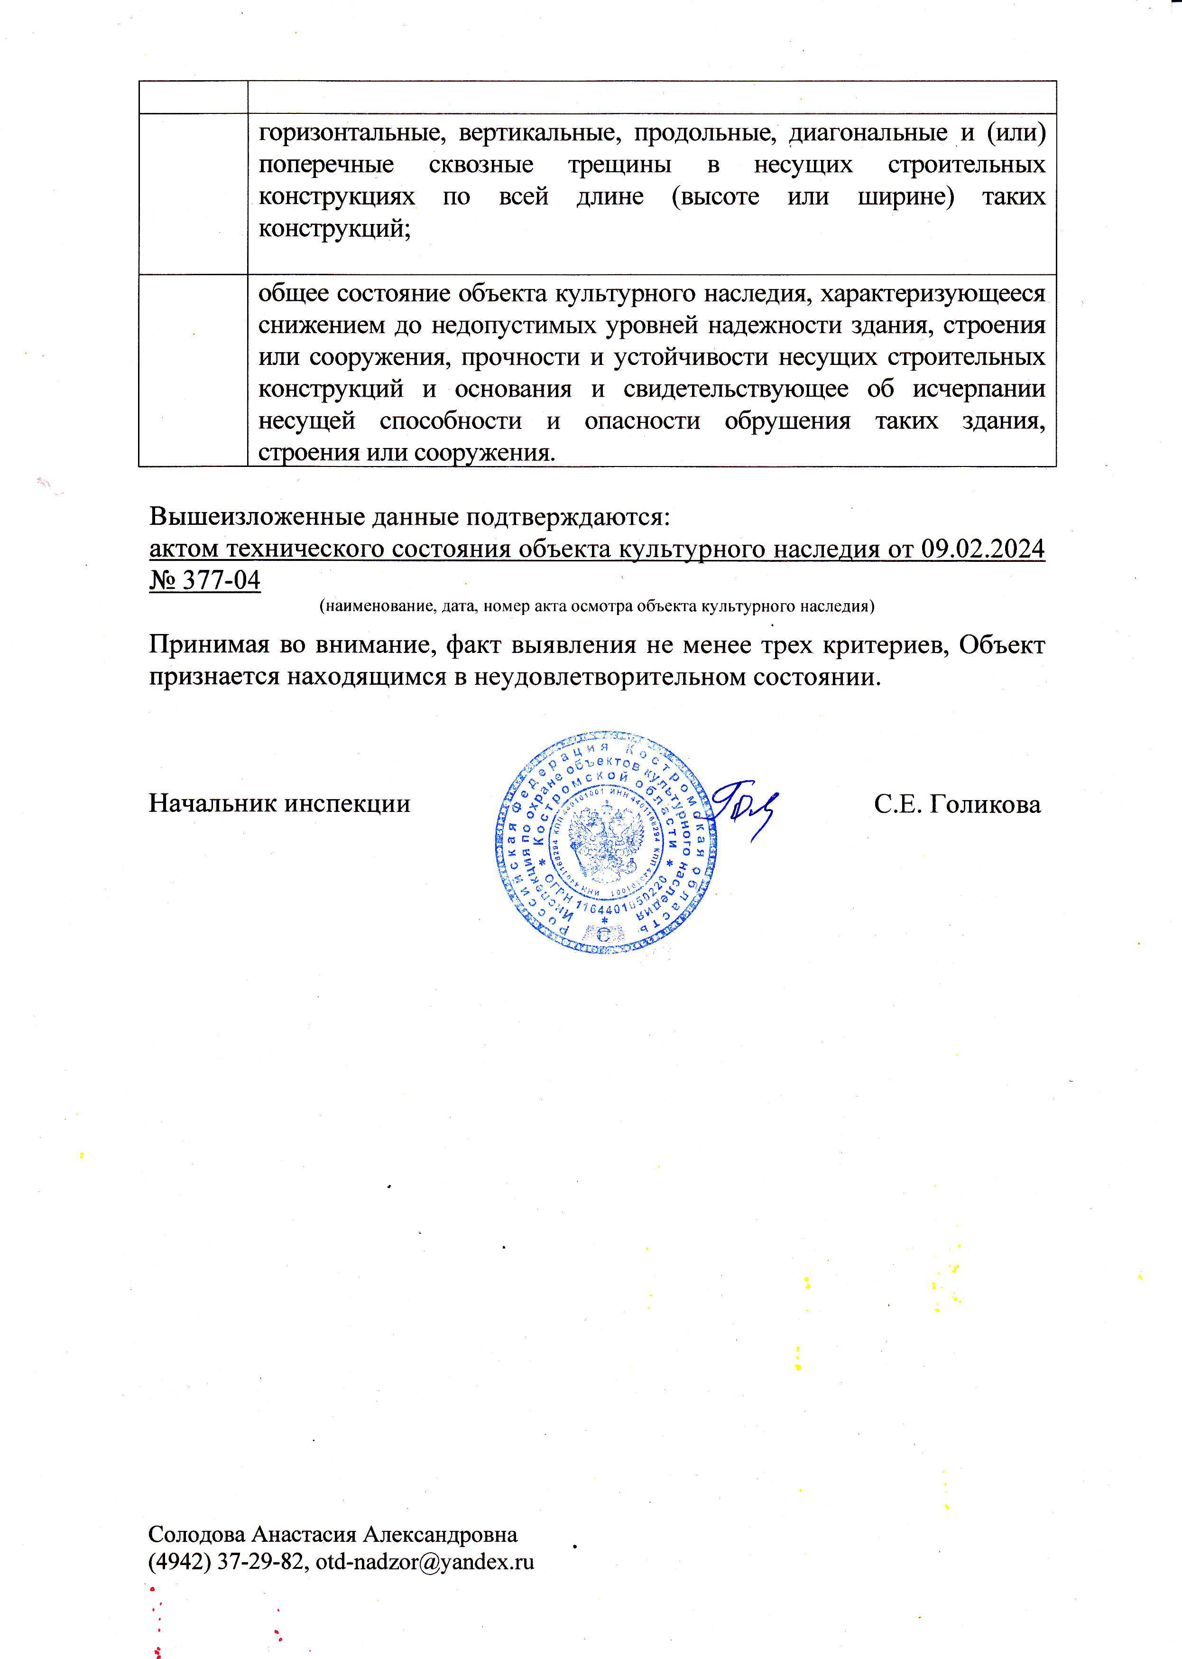

Приложение 2
к договору купли-продажи
муниципального имущества
от _____________ года № ______
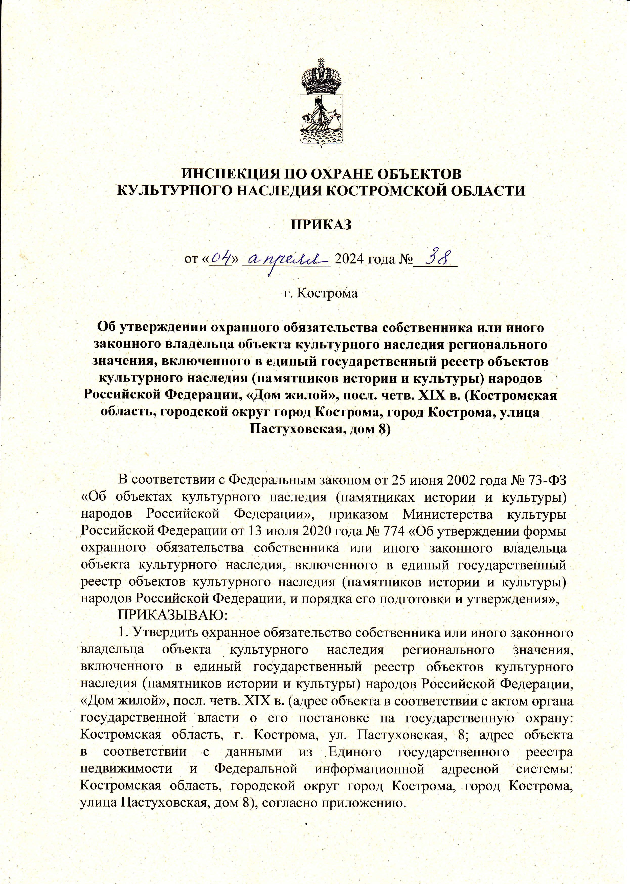

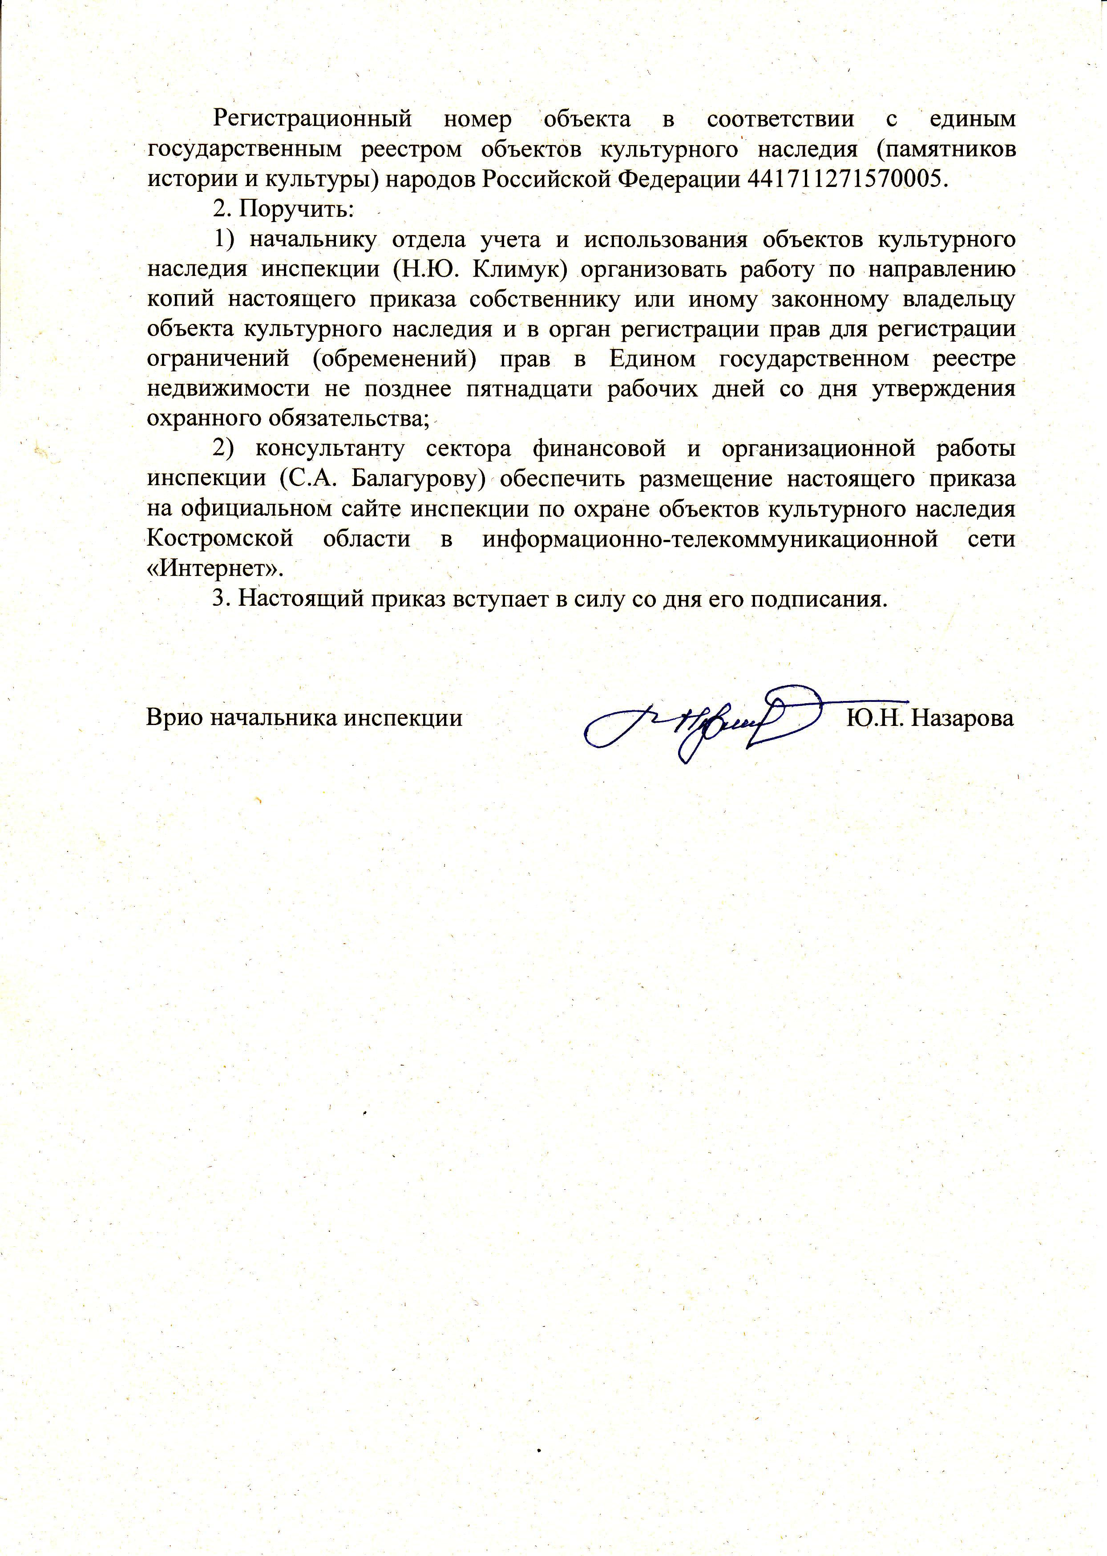

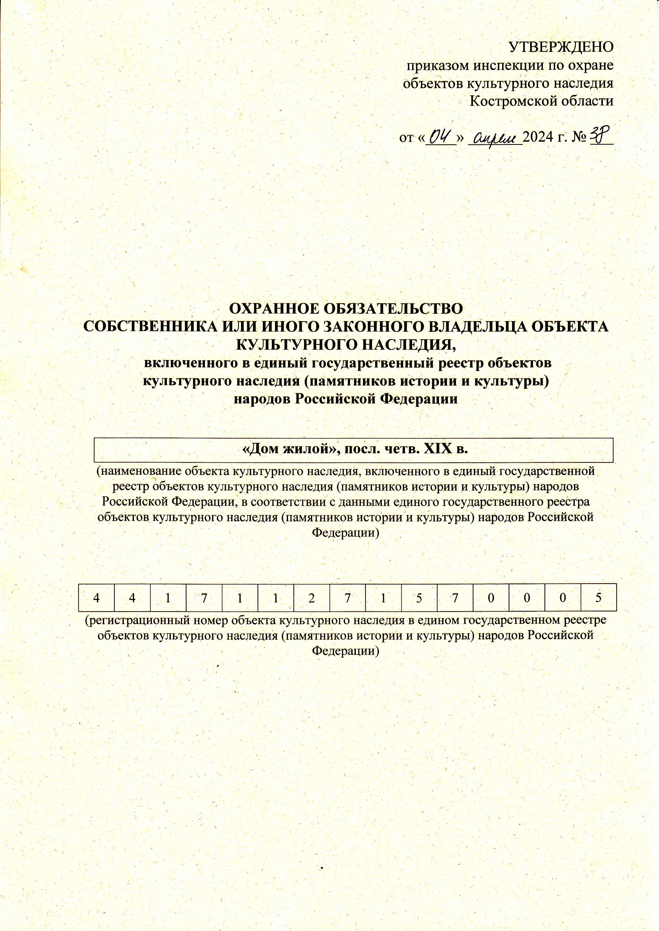

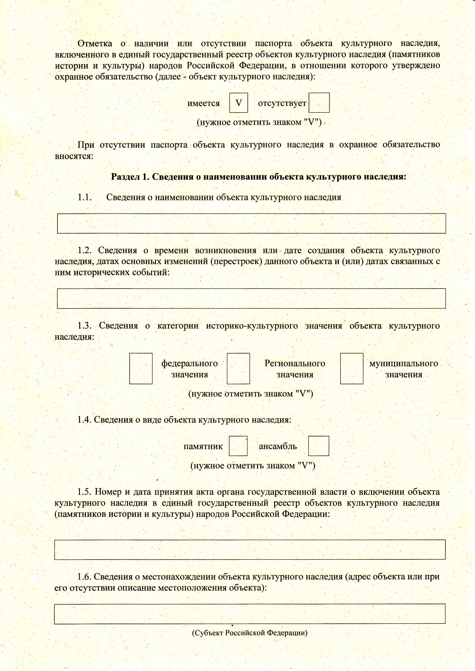

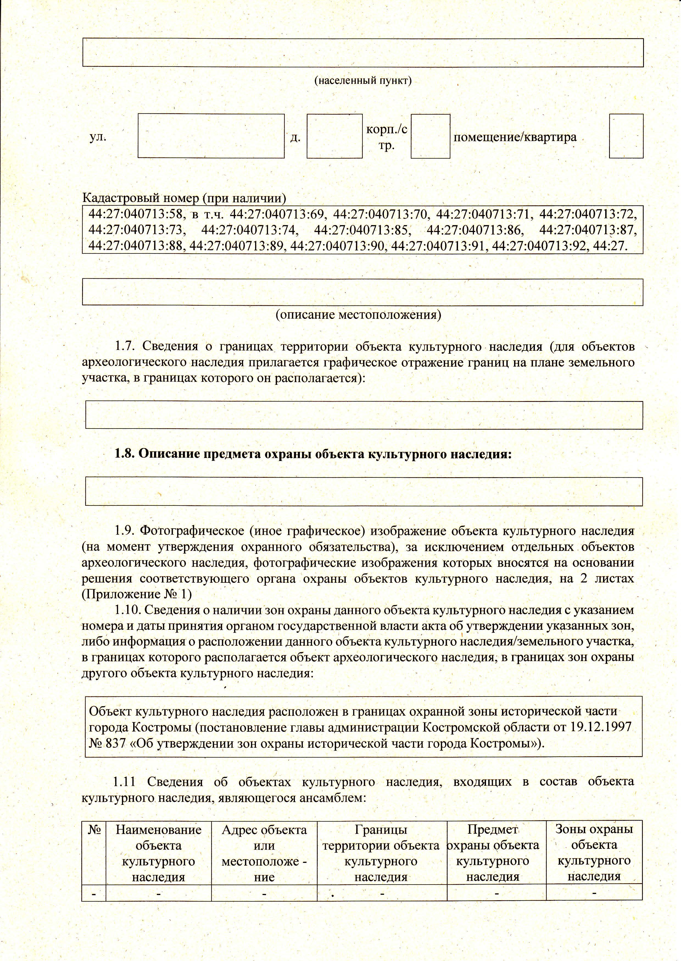

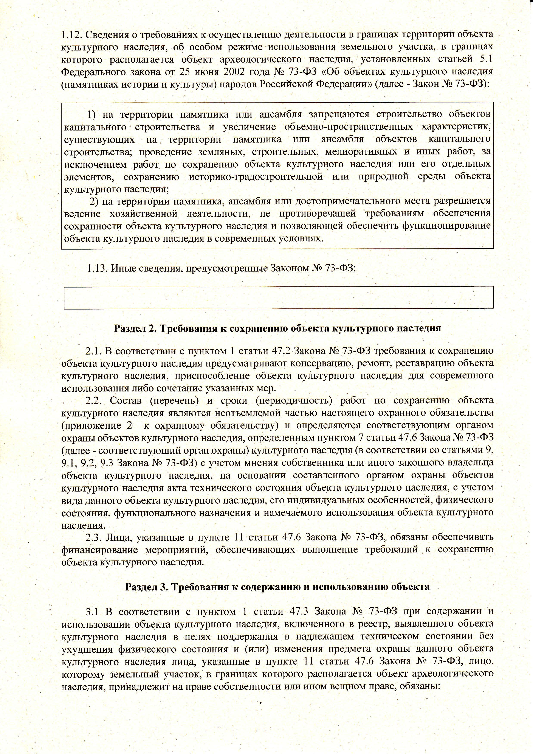

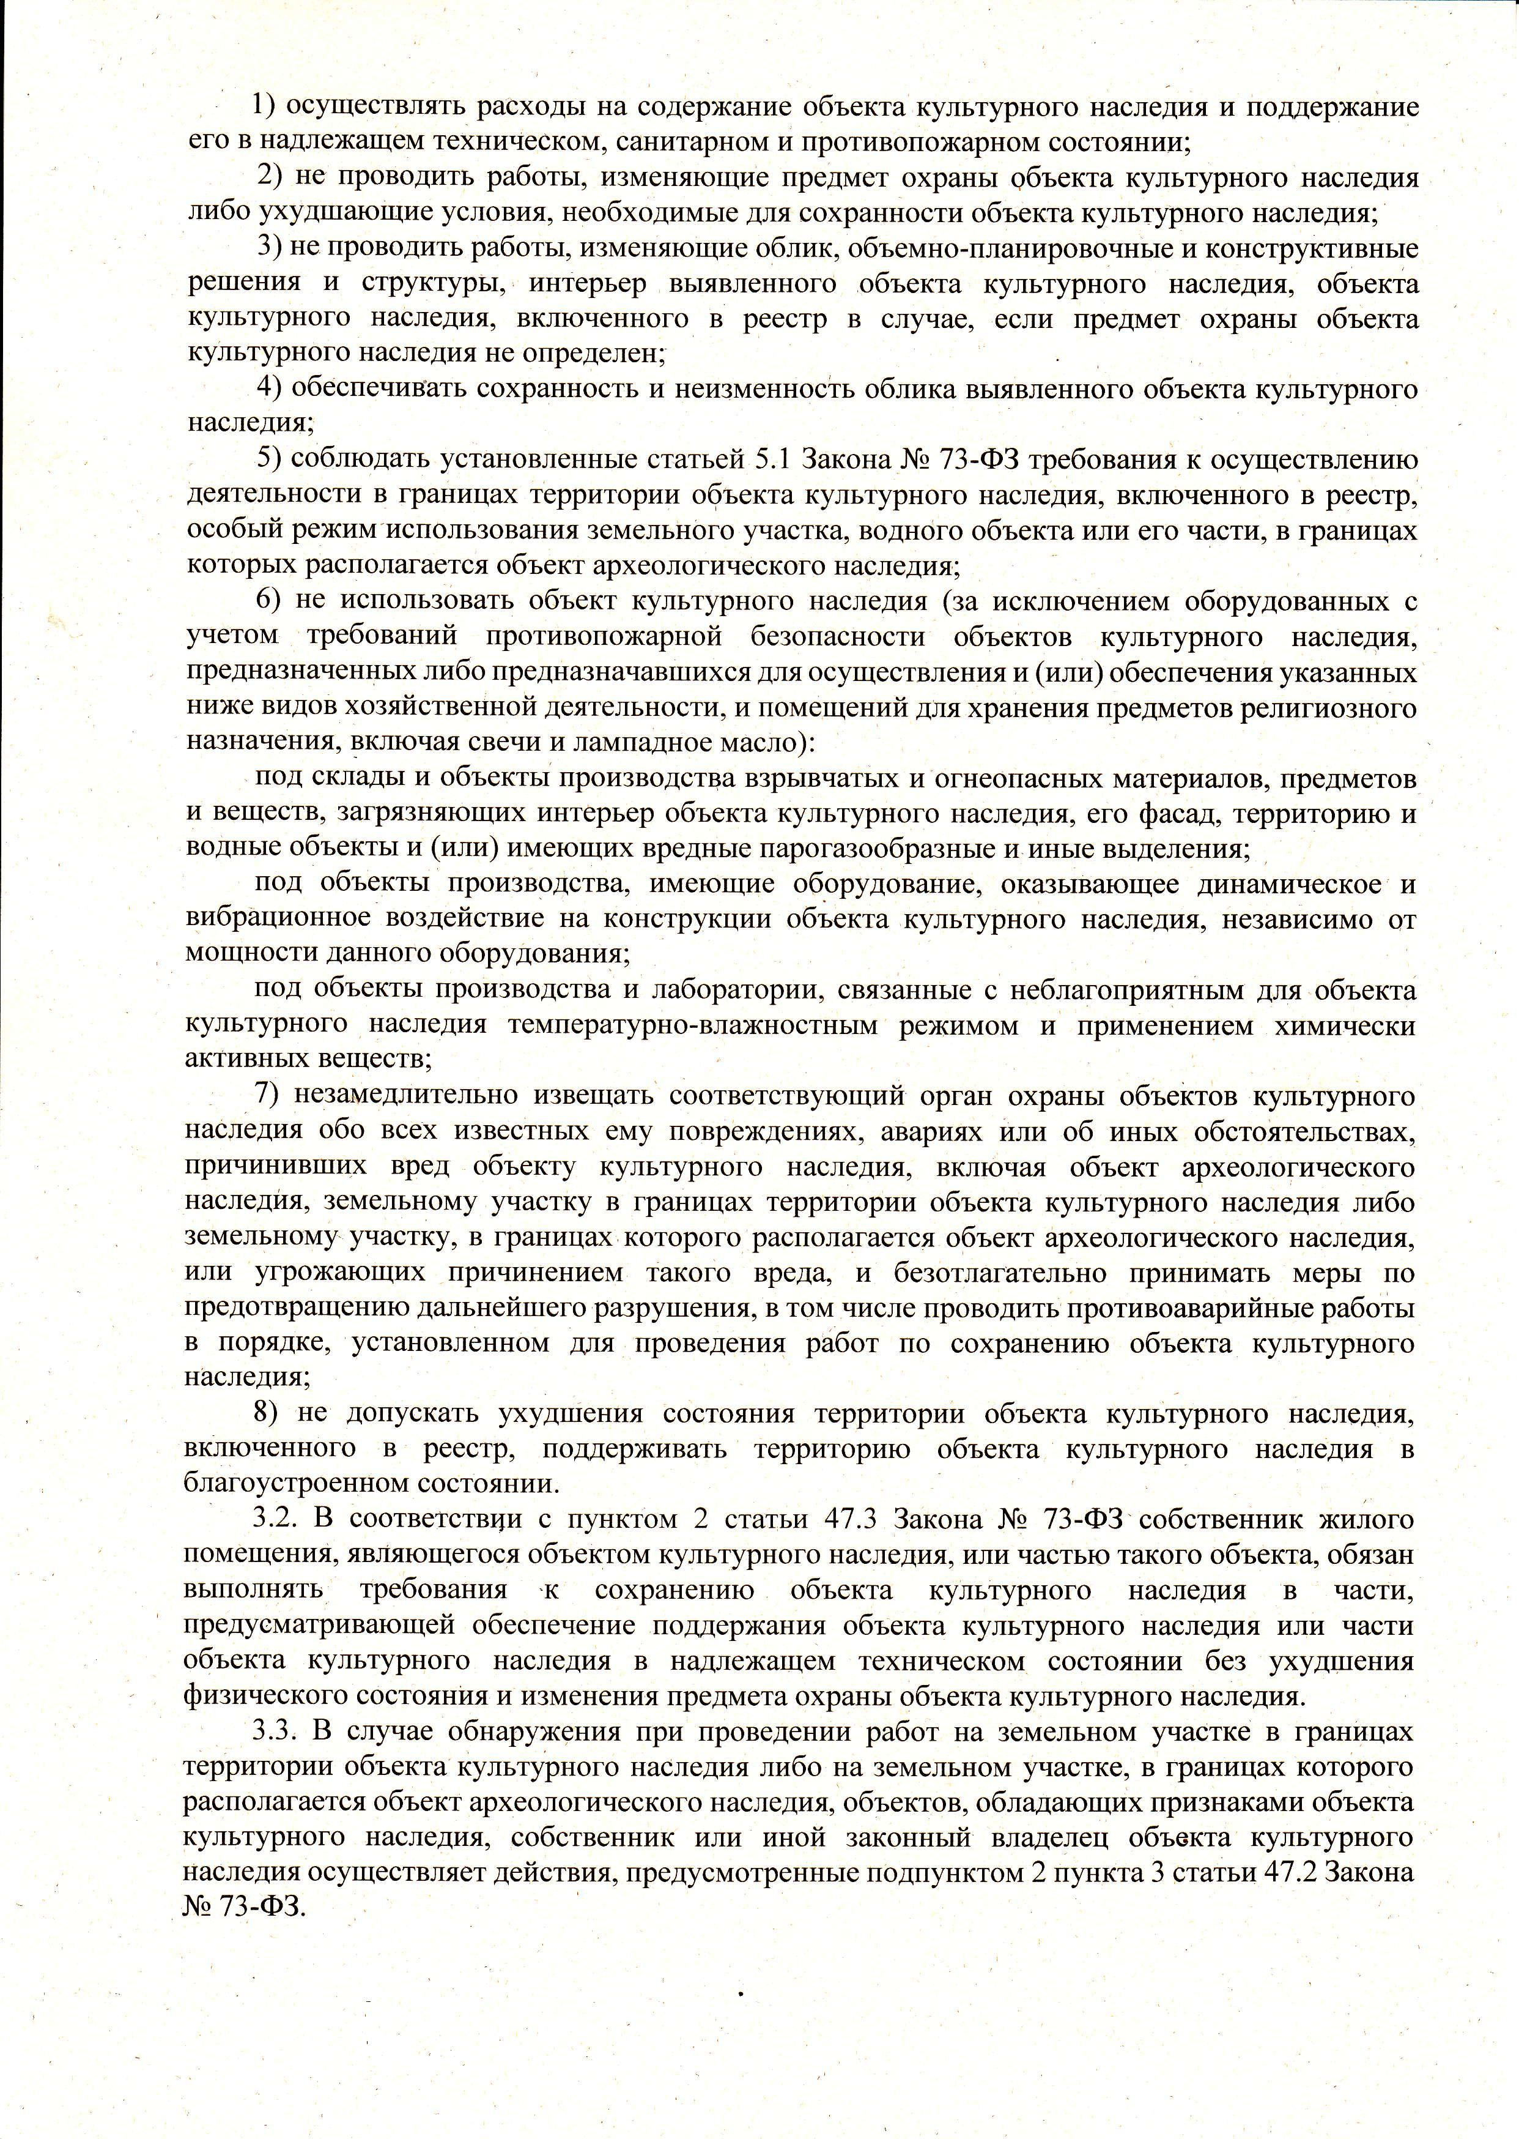

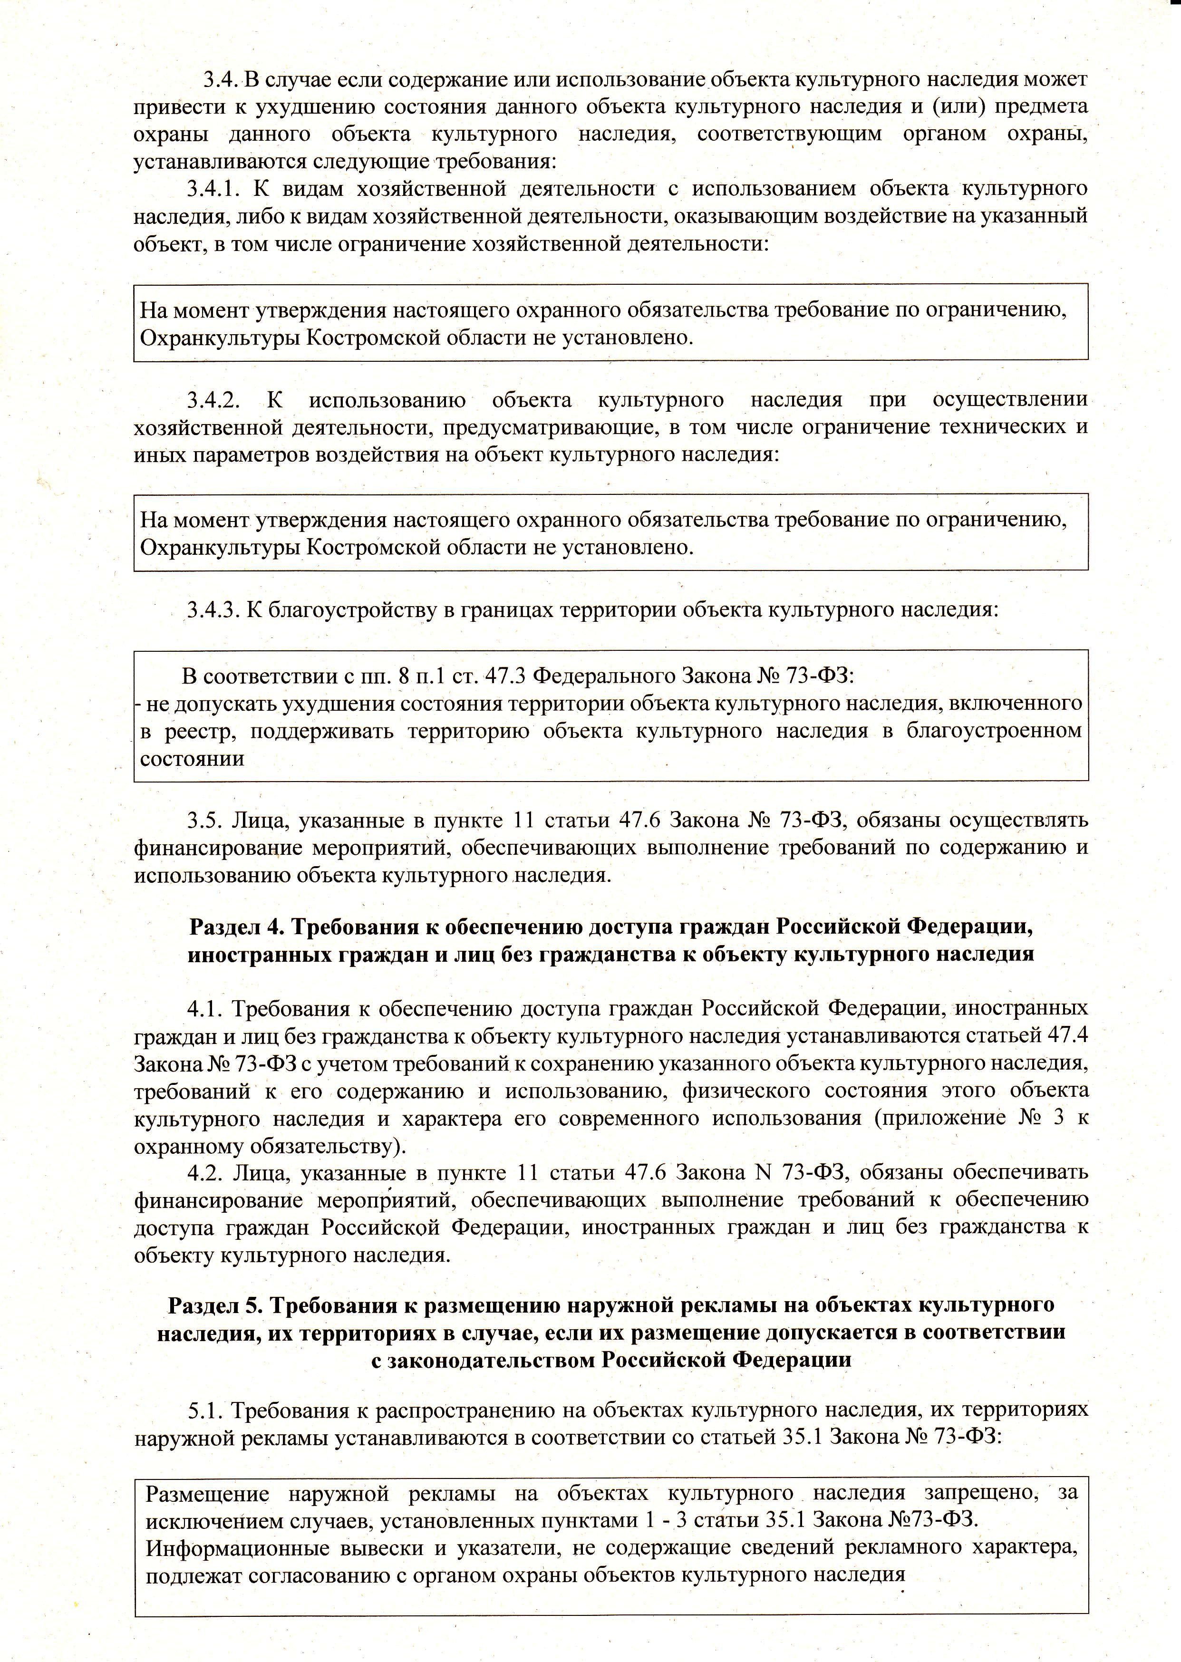

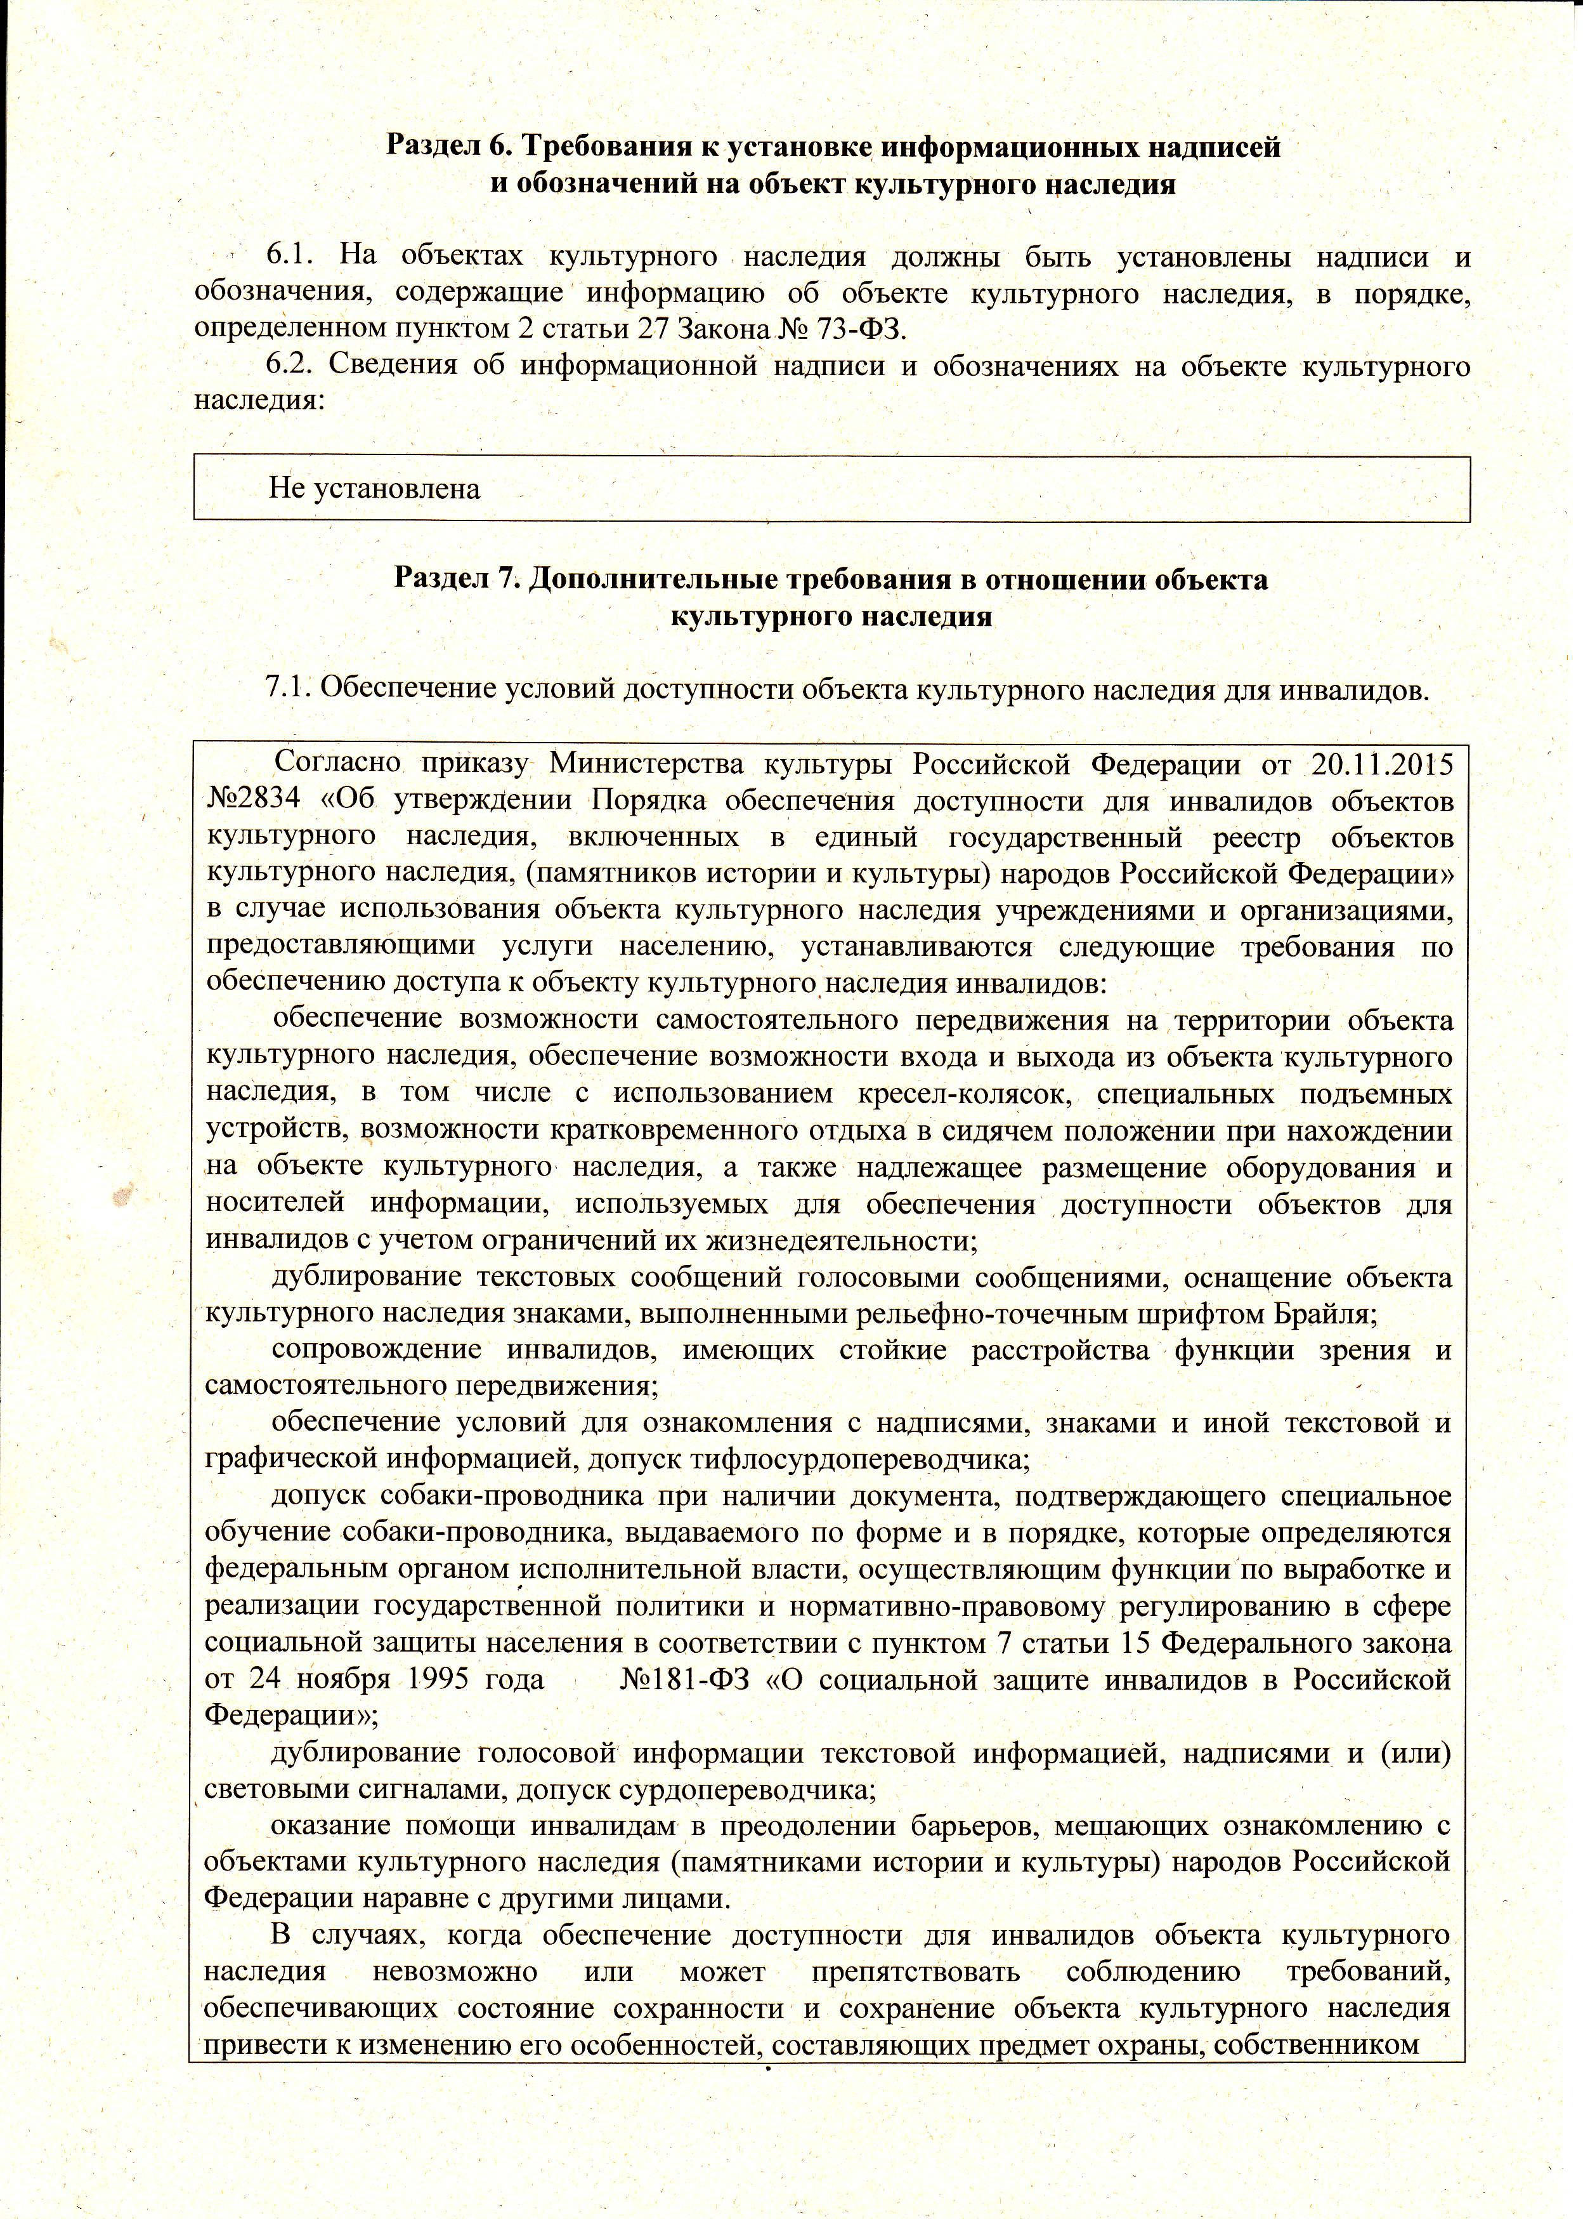

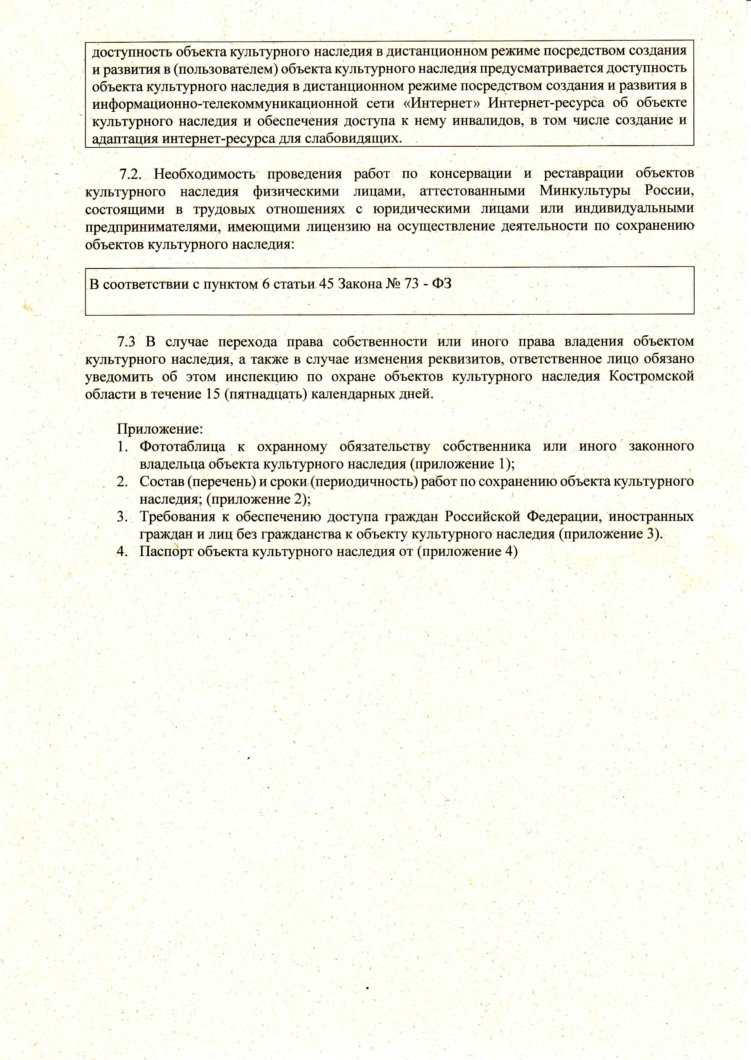

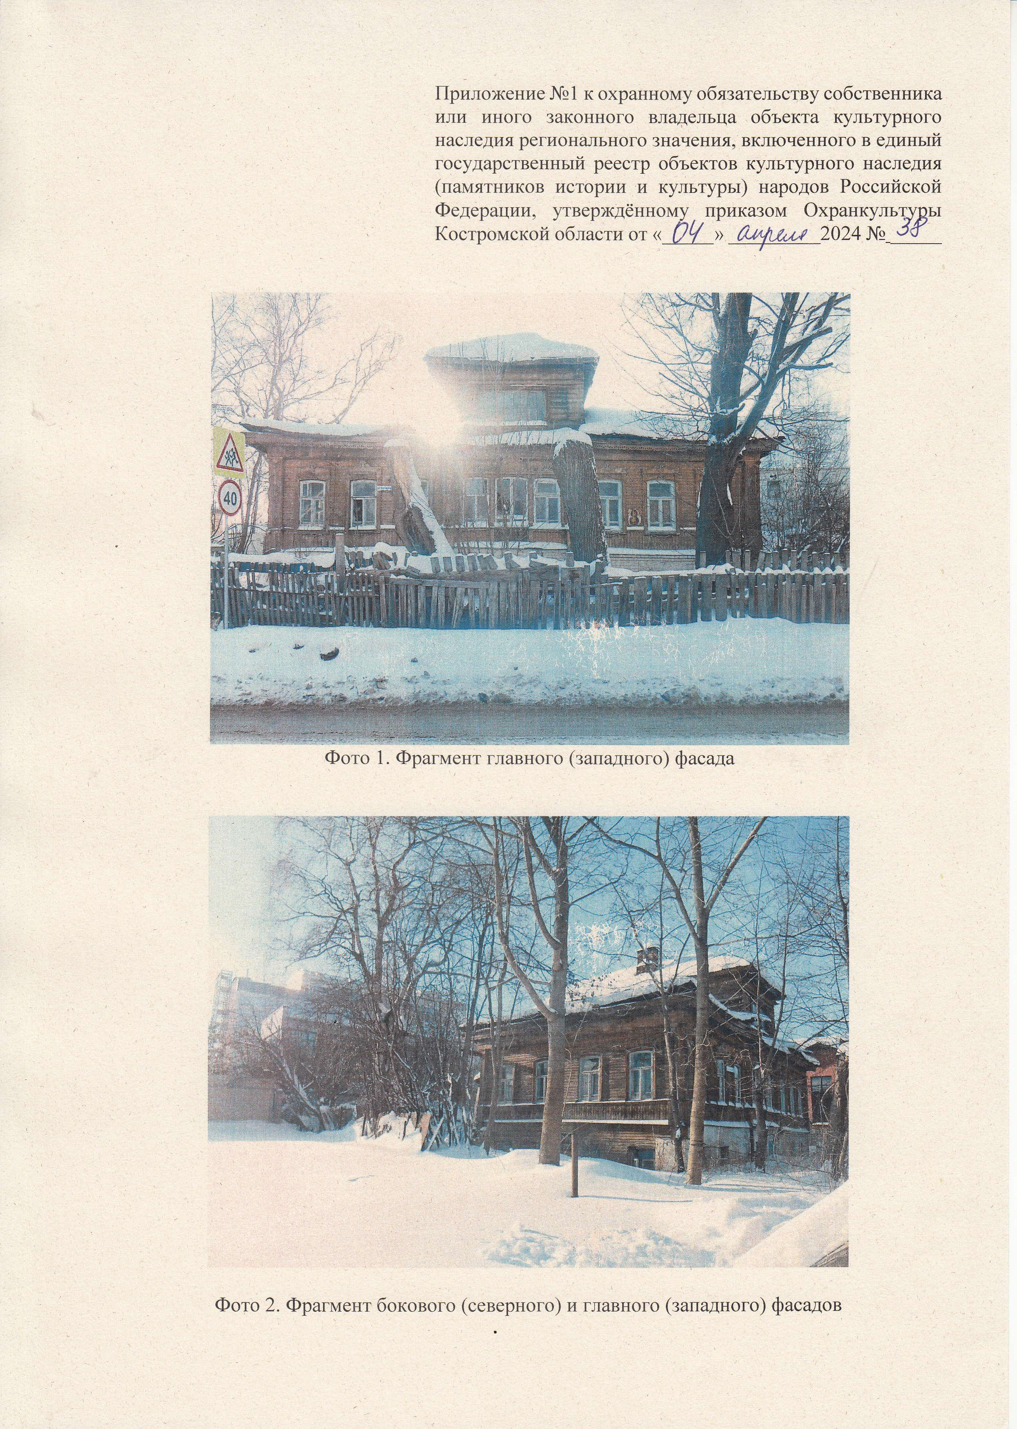

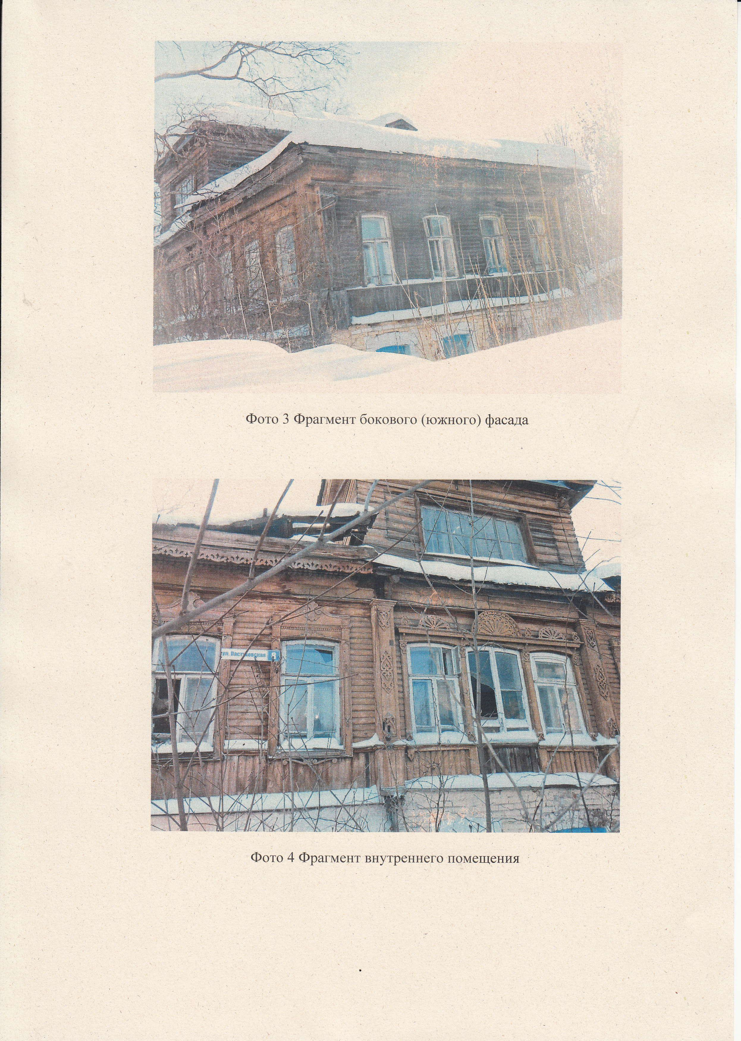

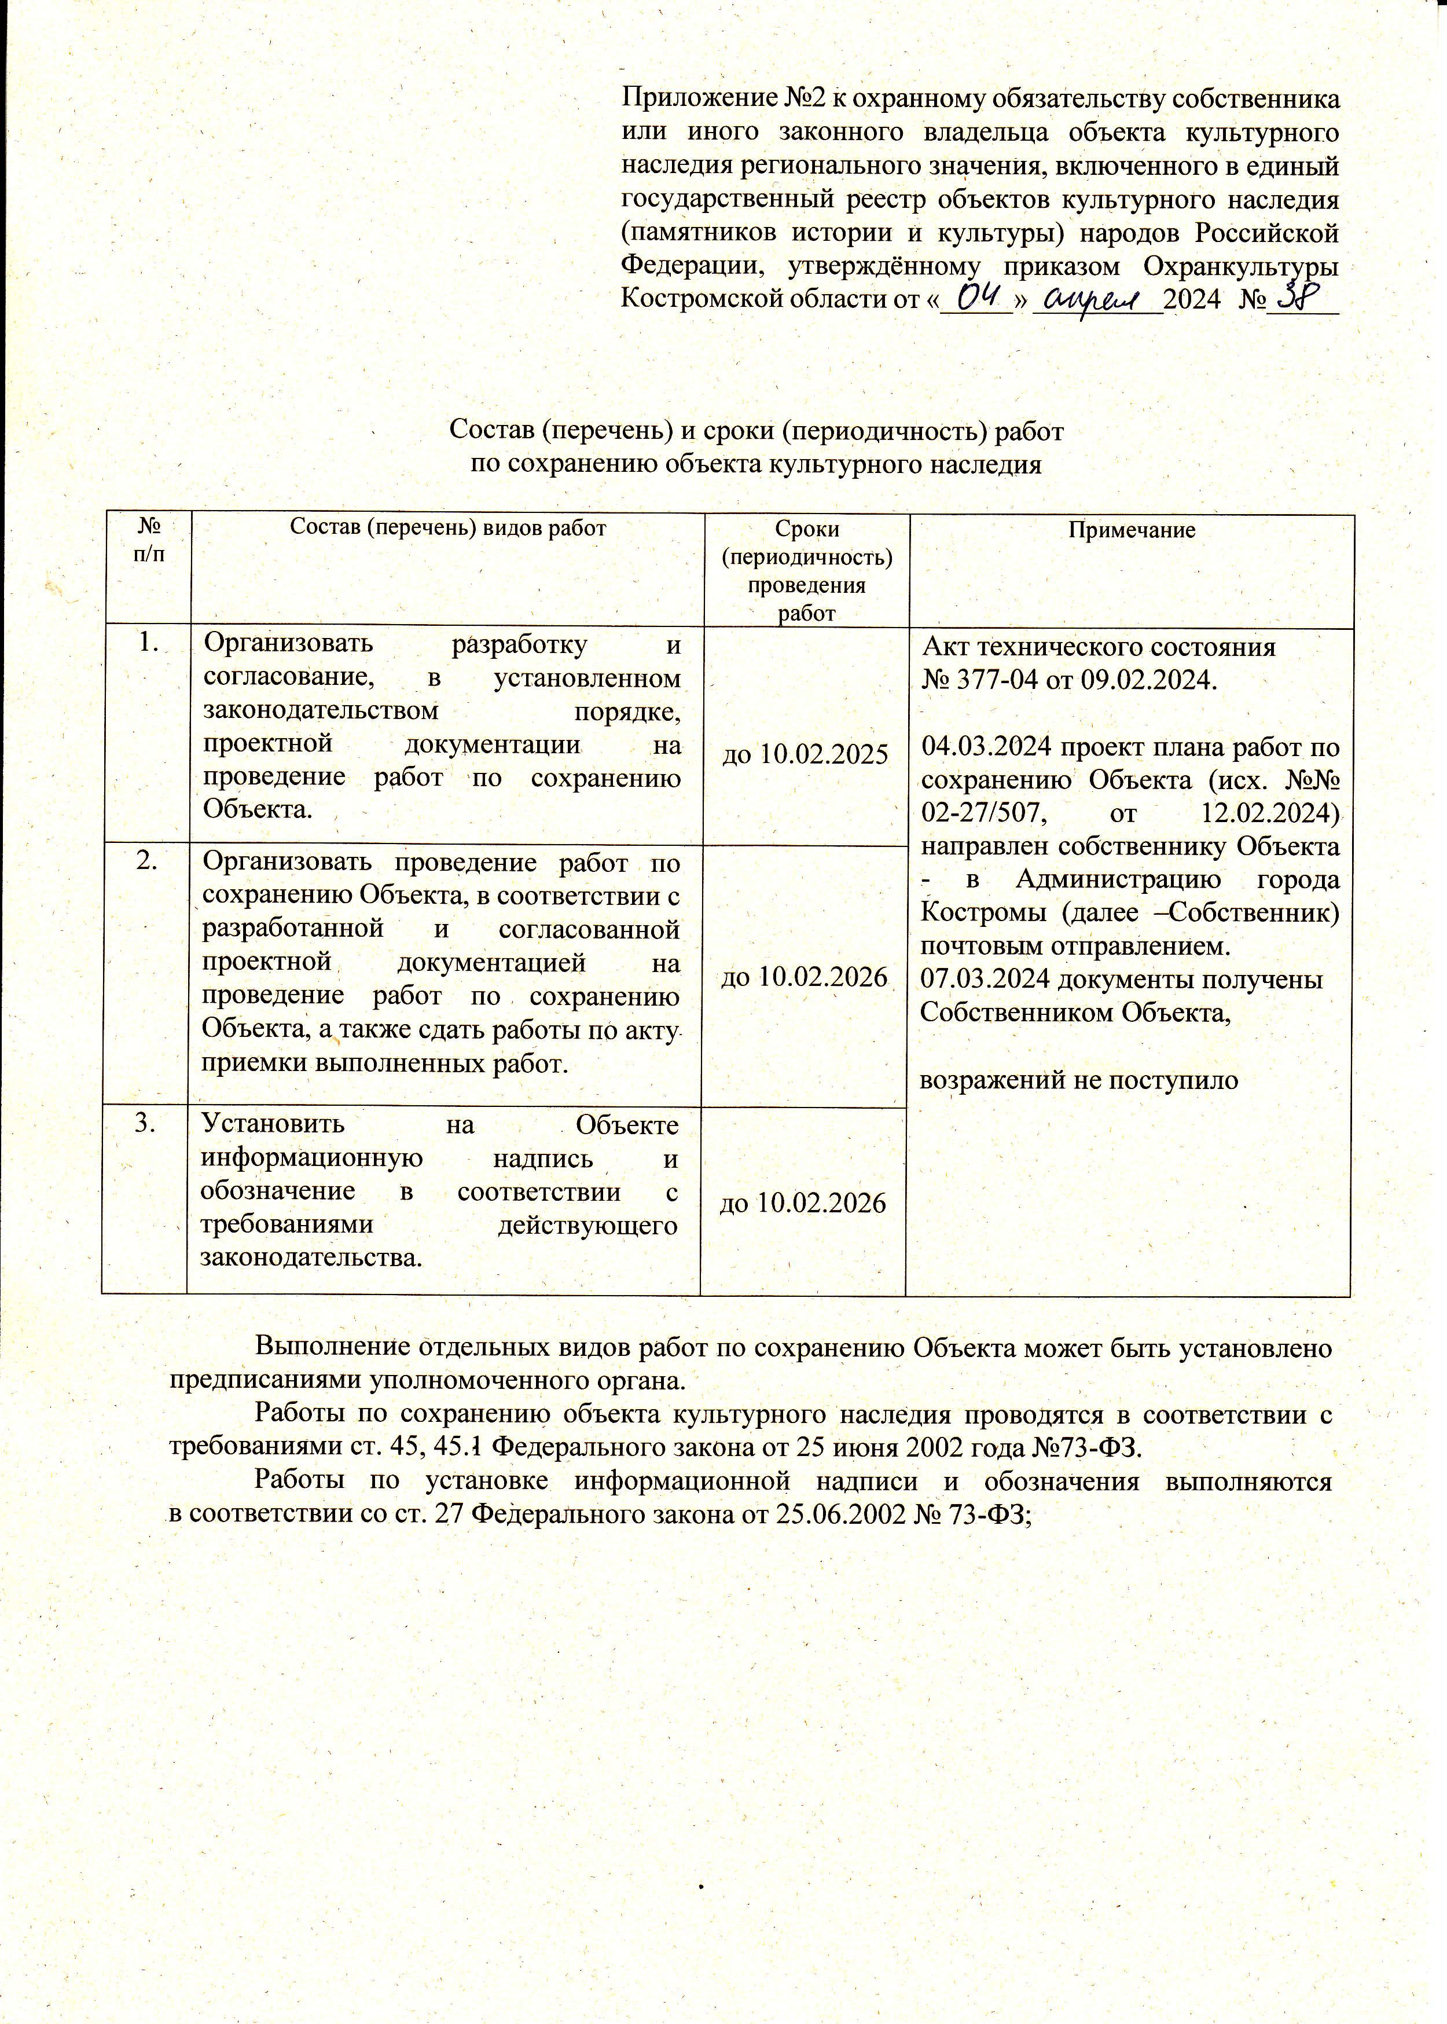

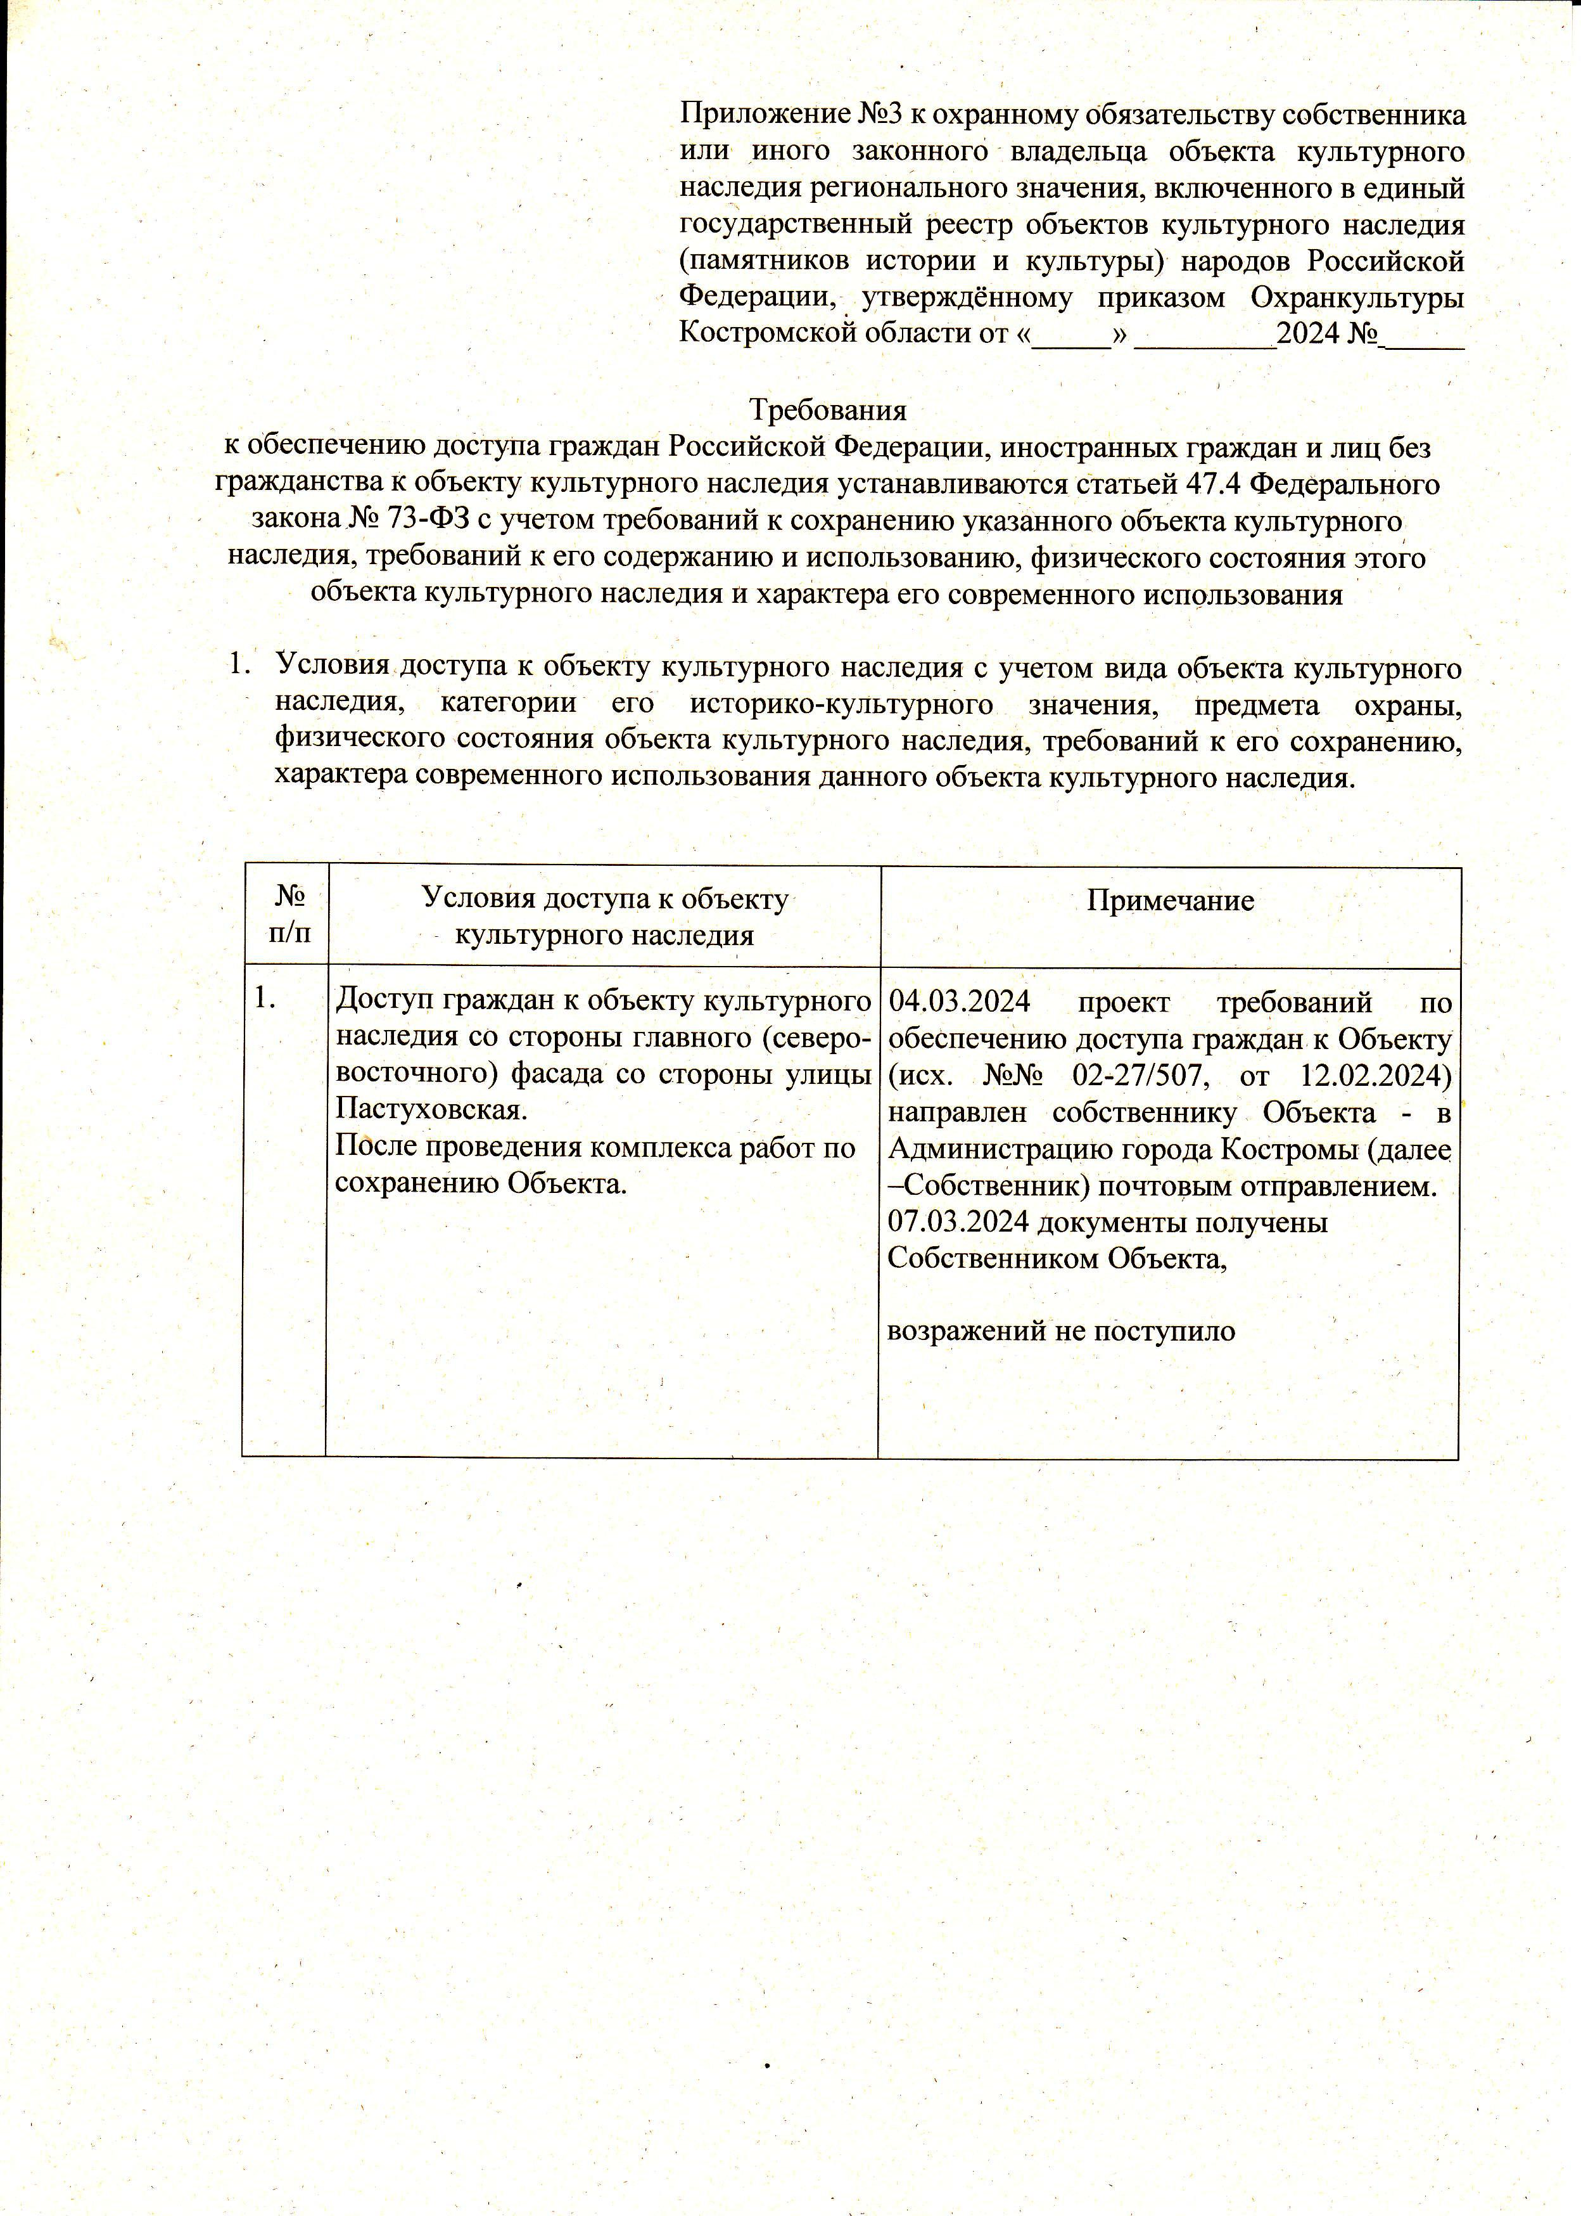

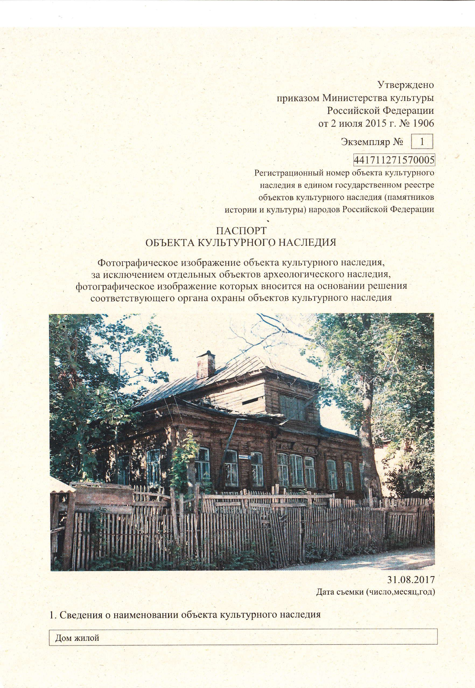

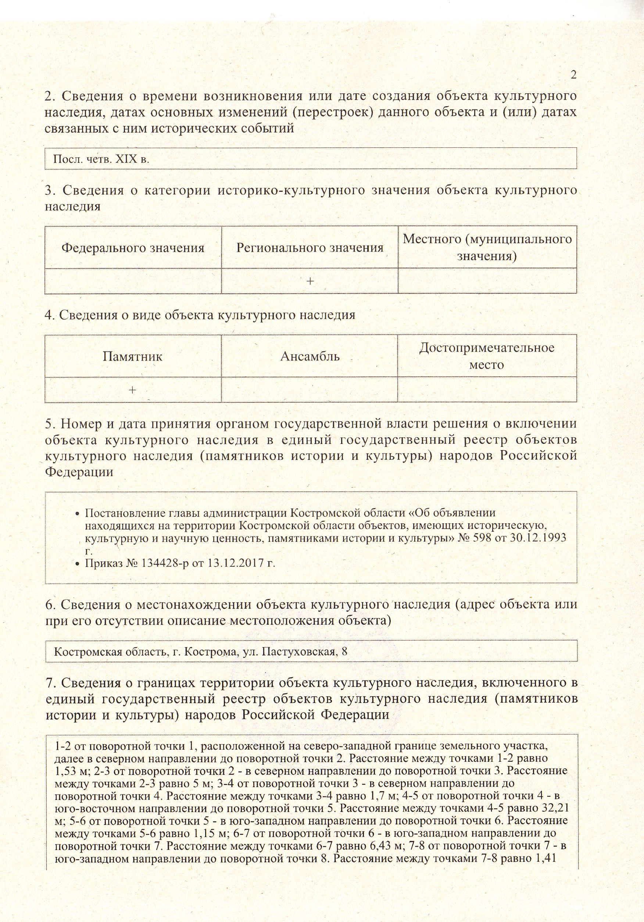

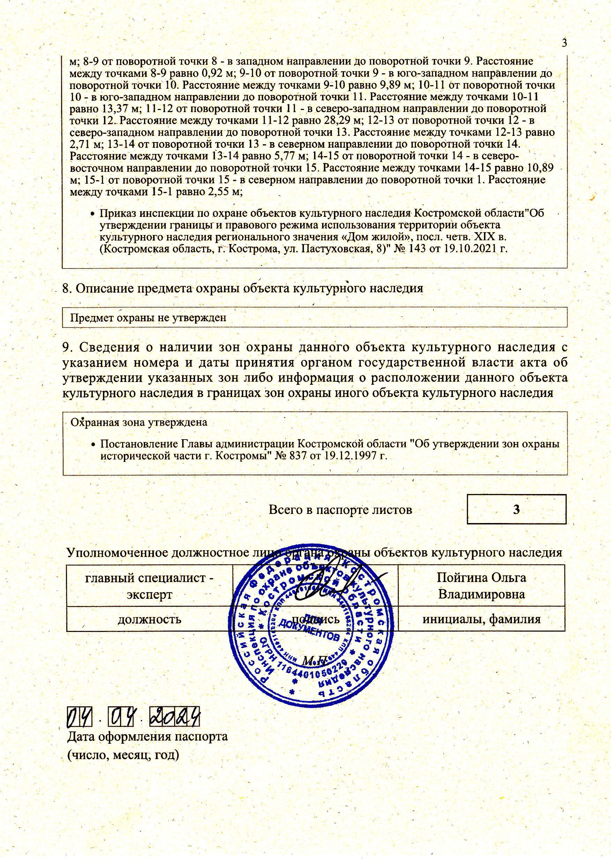

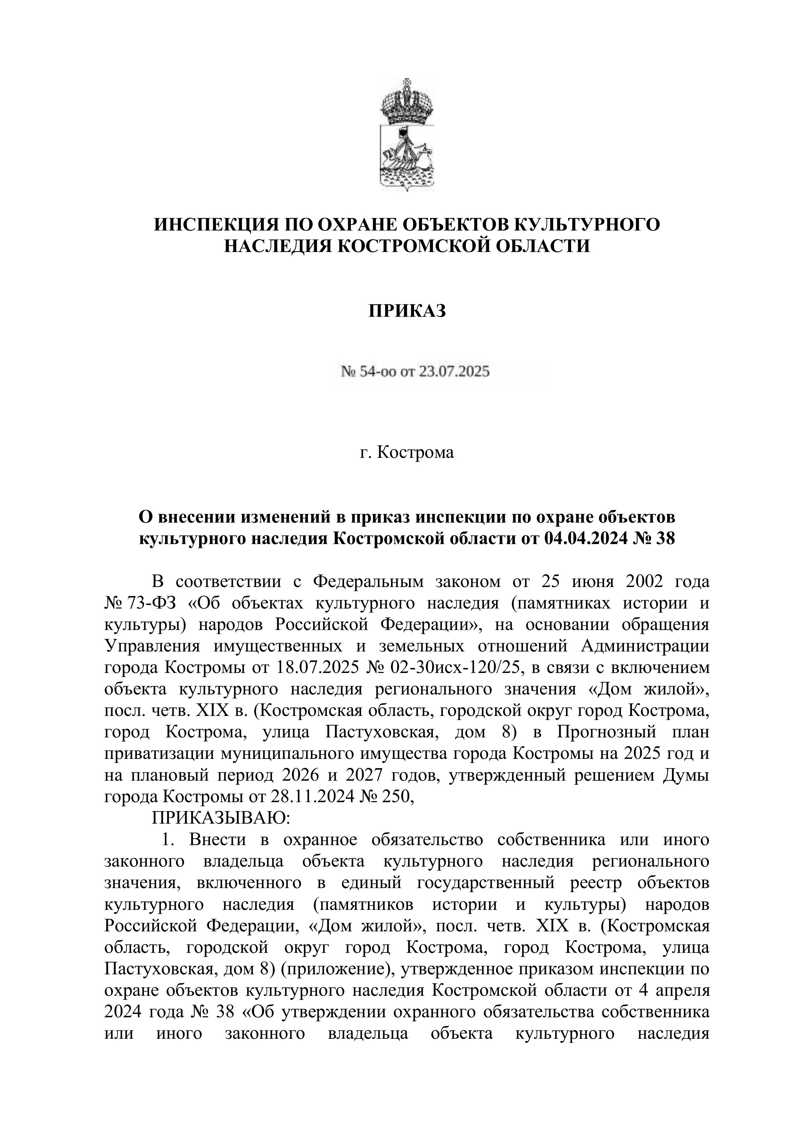

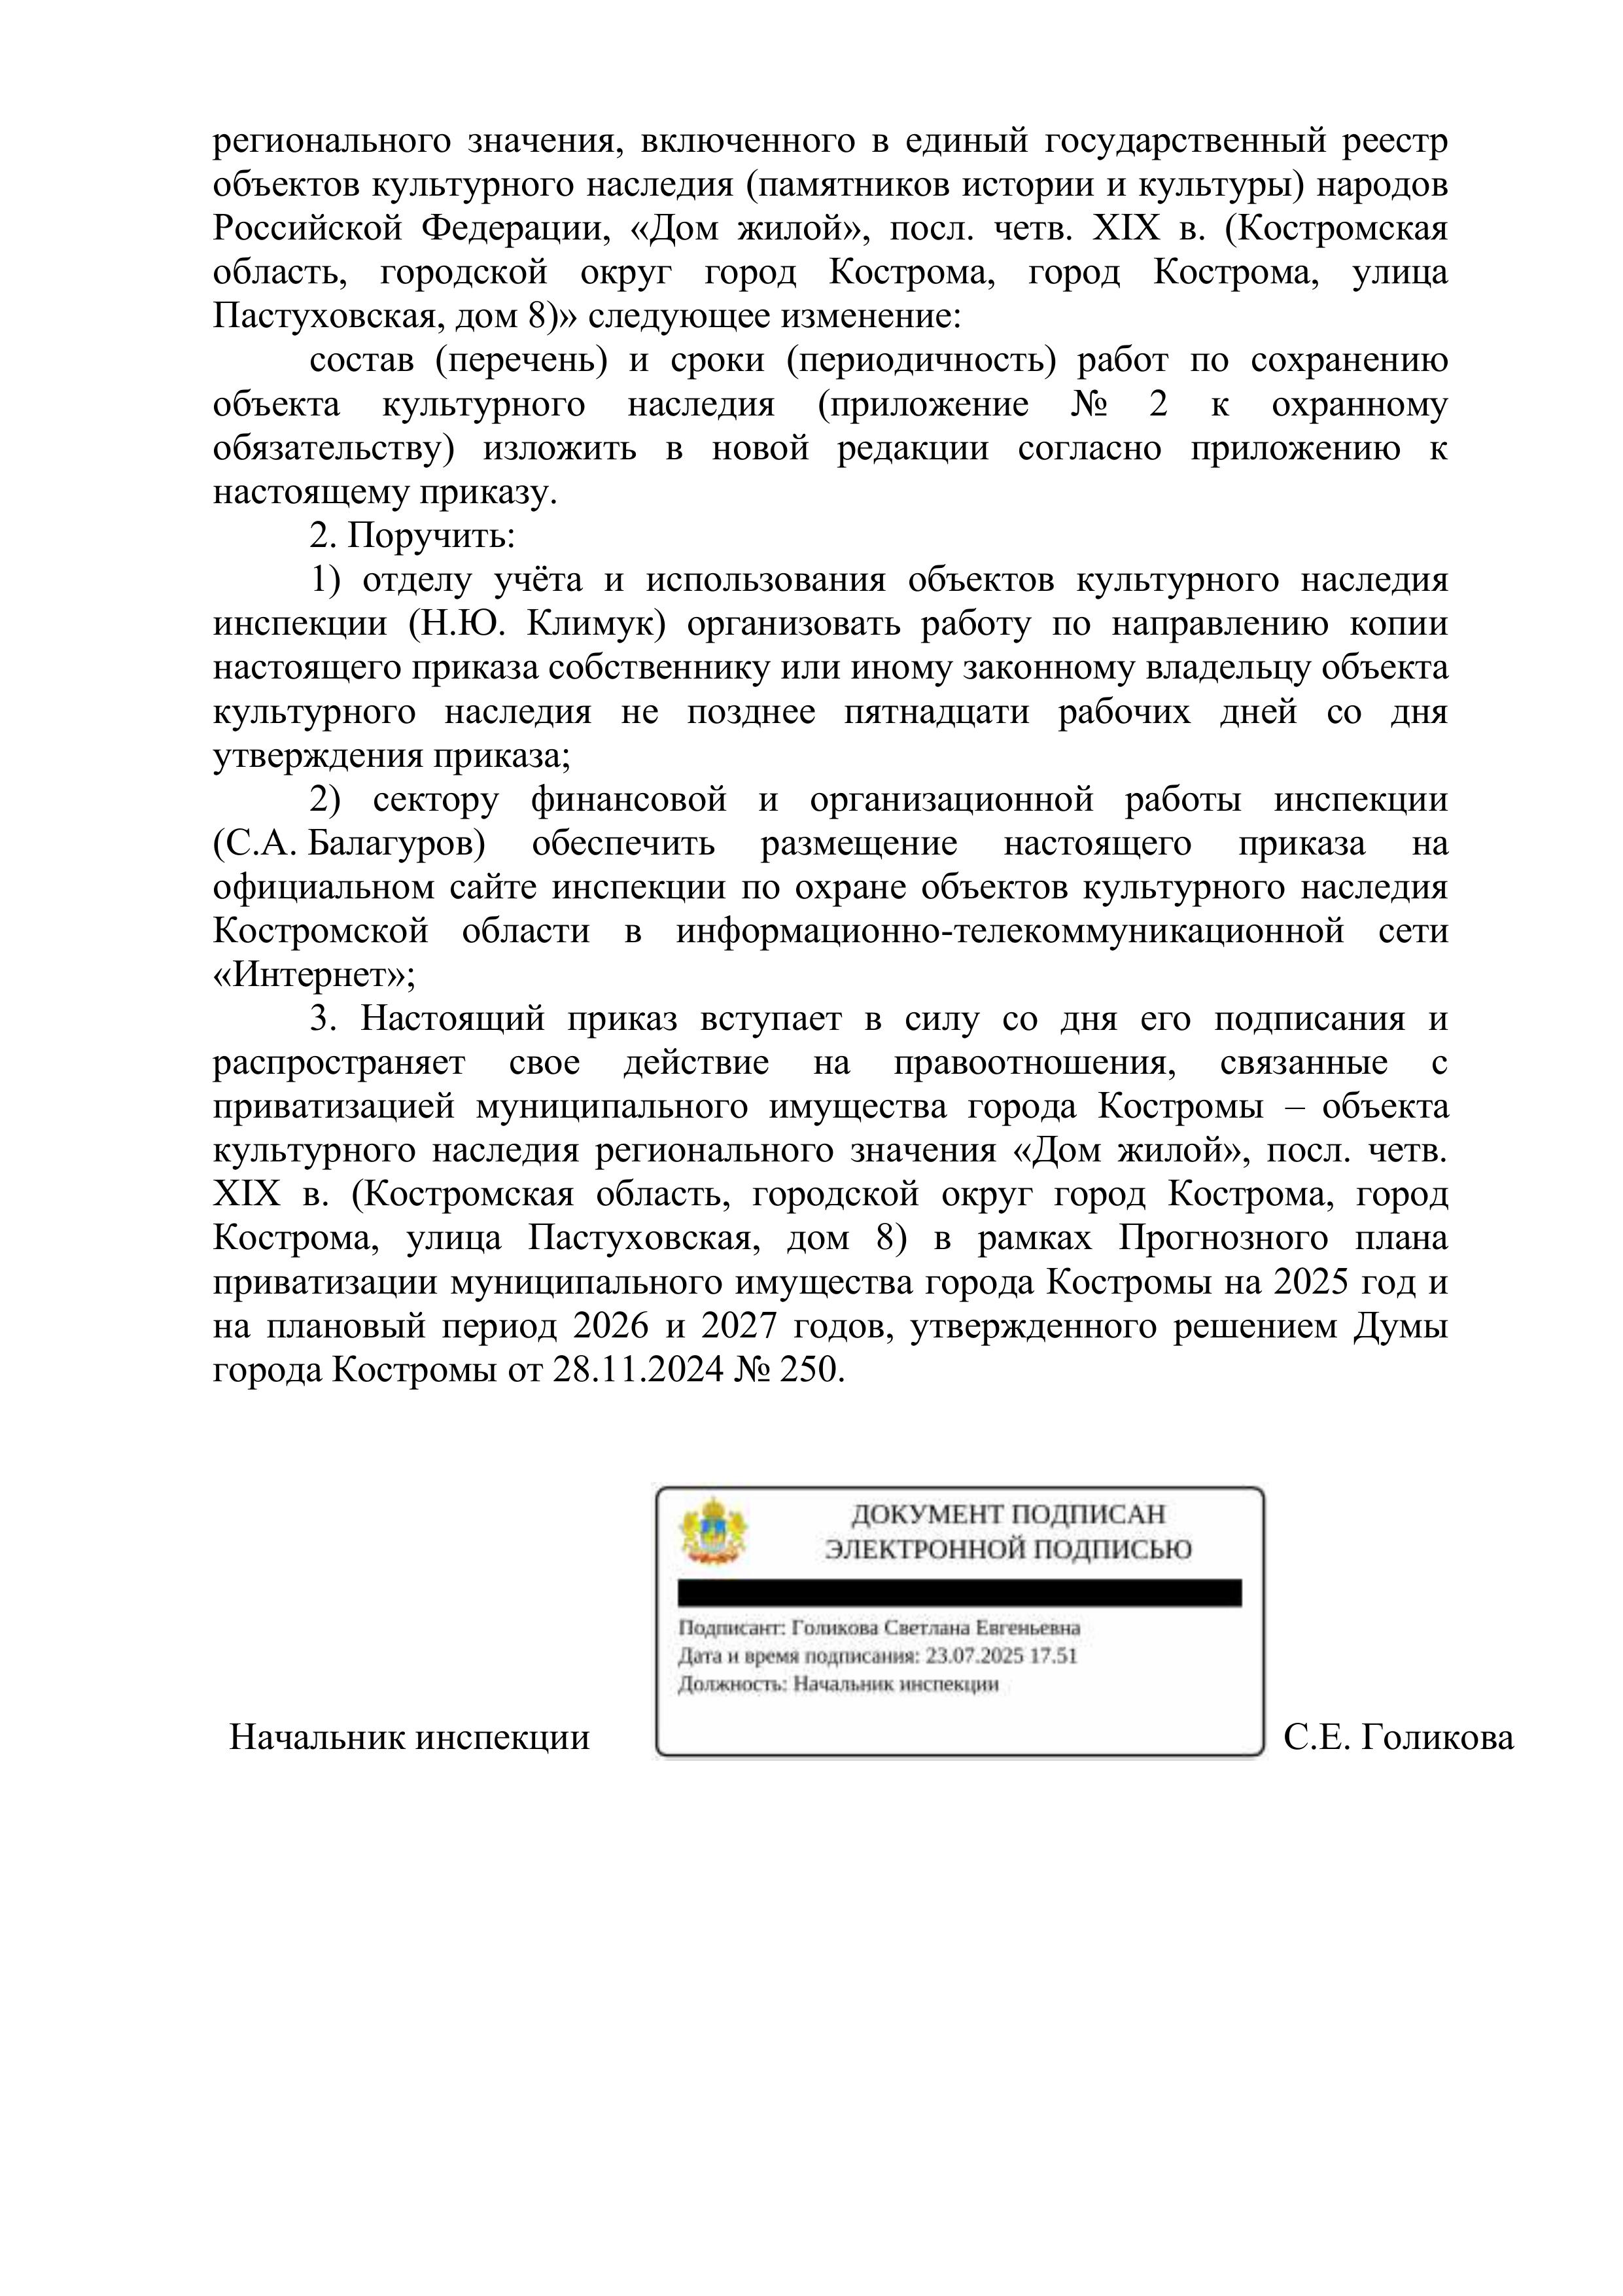

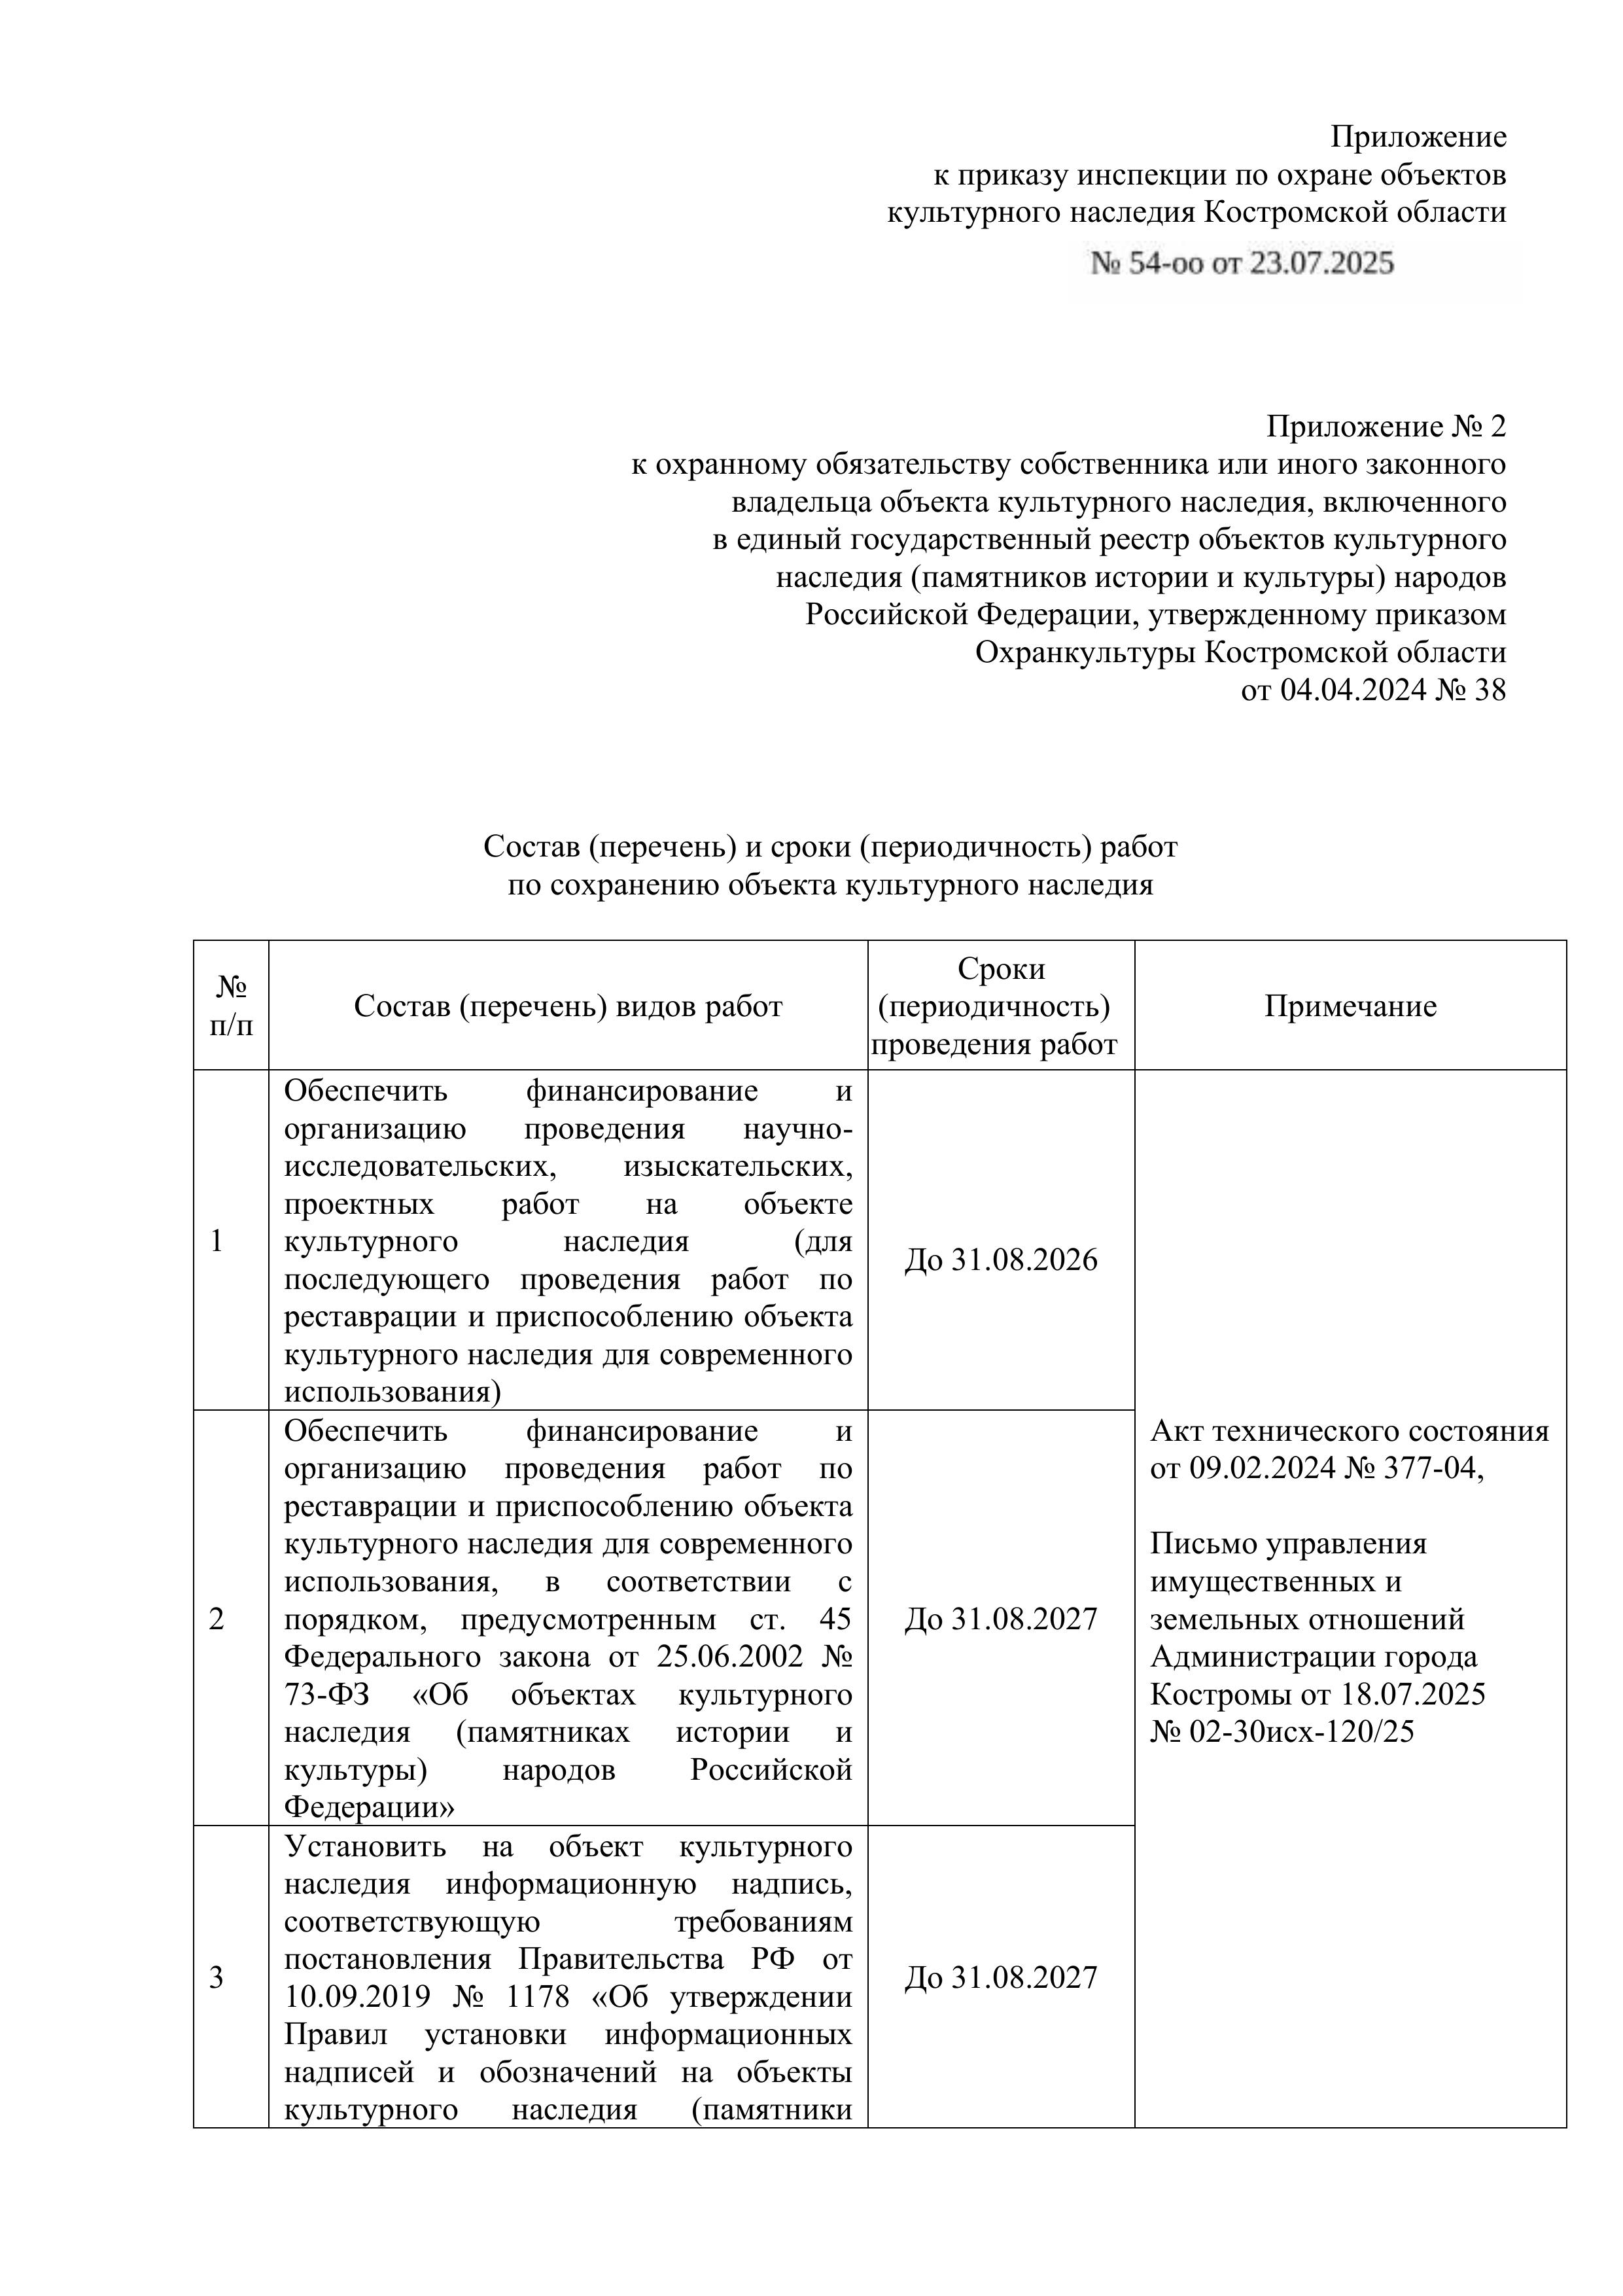
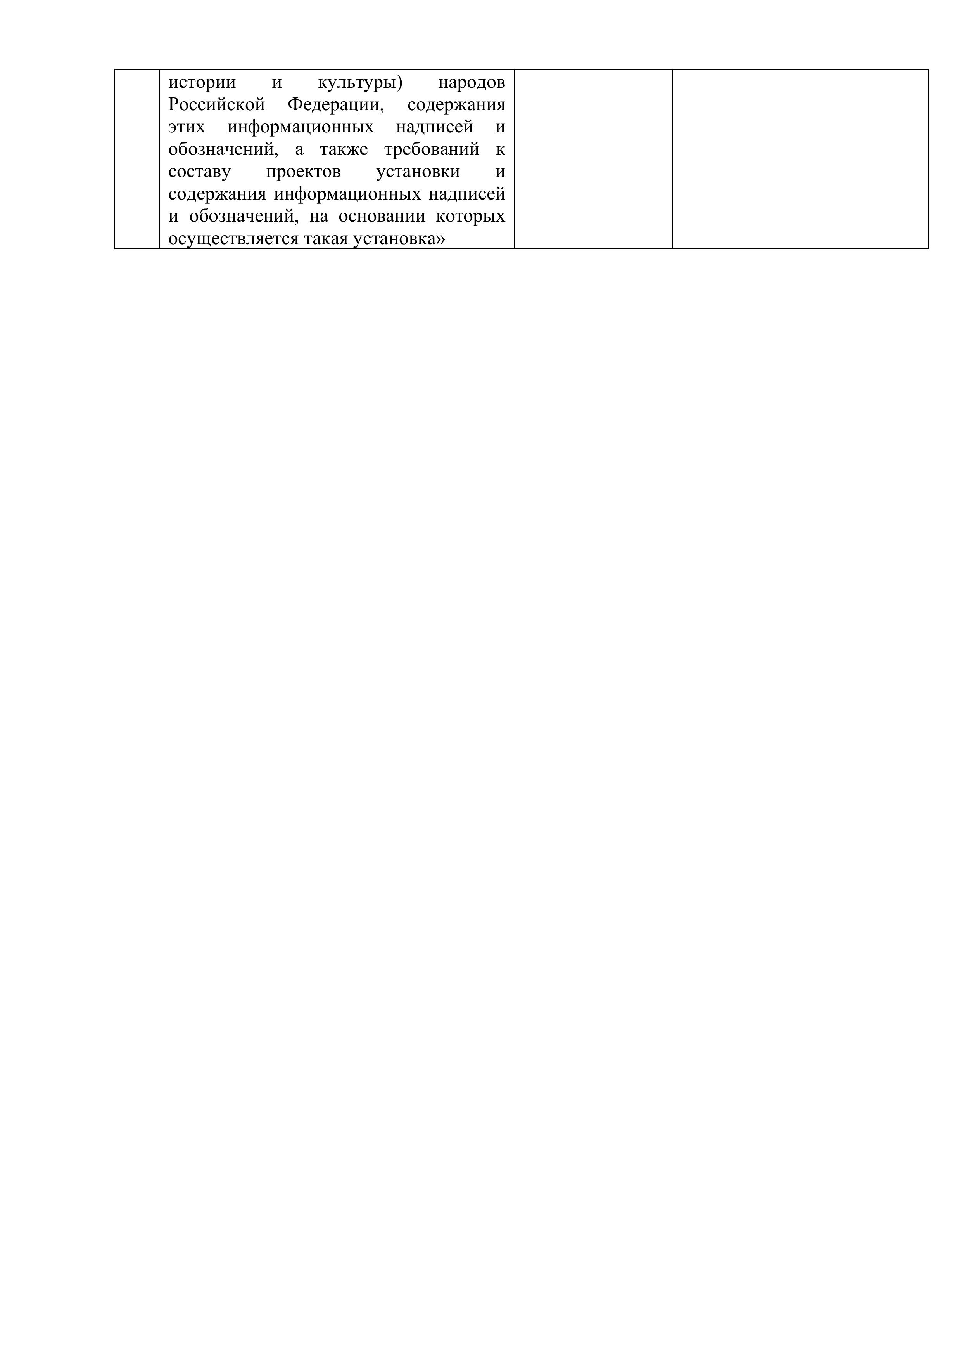

Пункт 2.2.1 в данной редакции включается в Договор, если цена продажи Объекта превысит размер задатка за участие в конкурсе.
Пункт 2.2.1 в данной редакции включается в Договор, если цена продажи меньше размера задатка за участие в конкурсе.
Пункт 2.2.2 включается в Договор, если цена продажи Объекта превысит размер задатка за участие в конкурсе.
Данный абзац включается, если покупатель является физическим лицом, не зарегистрированным в качестве индивидуального предпринимателя.
Данный абзац включается, если покупатель является юридическим лицом или индивидуальным предпринимателем.
Пункт 2.3 включается в Договор, если размер задатка за участие в конкурсе превысит цену продажи Объекта.
Ссылка на данный пункт Договора включается, если покупатель является физическим лицом, не зарегистрированным в качестве индивидуального предпринимателя.
Ссылка на данный пункт Договора включается, если покупатель является физическим лицом, не зарегистрированным в качестве индивидуального предпринимателя.
Ссылка на данный пункт Договора включается, если покупатель является физическим лицом, не зарегистрированным в качестве индивидуального предпринимателя.

